
UNIVERSITÀ DEGLI STUDI DI CATANIA
Dipartimento di matematica e informatica
corso di laurea magistrale in Informatica
Francesco Stiro – 1000027019
Mario Toscano – 1000044143
Automatic Detection and Counting of People in Images and Videos: A Deep Learning Approach
Machine Learning - Progetto Finale
Docenti:
Prof. Giovanni Maria Farinella, Prof. Rosario Leonardi
Anno accademico 2024/2025

Introduzione
L’object detection ha assunto un ruolo centrale nel campo della computer vision e del machine learning. Si tratta di una tecnica che consiste non solo di rilevare la presenza di oggetti all’interno di un’immagine, ma anche di localizzarli precisamente mediante l’utilizzo di un bounding box. Tra i diversi algoritmi sviluppati per la object detection, la famiglia di algoritmi YOLO si è distinta principalmente per la sua capacità di distinguere oggetti in tempo reale. YOLO12 è il modello di riferimento allo stato dell’arte per la object detection. Questo modello utilizza un’implementazione di YOLO basata sull’attenzione, che secondo il paper di riferimento “eguaglia la velocità dei precedenti modelli basati su reti neurali convoluzionali (CNN), pur sfruttando i vantaggi prestazionali dei meccanismi di attenzione”.
Esistono diverse size del modello YOLO12:
- YOLO12n: Ideale per dispositivi edge o applicazioni in tempo reale con risorse limitate.
- YOLO12s: Un buon compromesso tra velocità e accuratezza per applicazioni mobile o web.
- YOLO12m: Adatto per sistemi con GPU di fascia media, offrendo un equilibrio tra prestazioni e requisiti computazionali.
- YOLO12l: Modello grande, progettato per offrire alta accuratezza mantenendo un buon compromesso con la velocità di inferenza.
- YOLO12x: Modello extra-large, progettato per massimizzare la precisione, ma è molto più pesante e lento ad inferire.
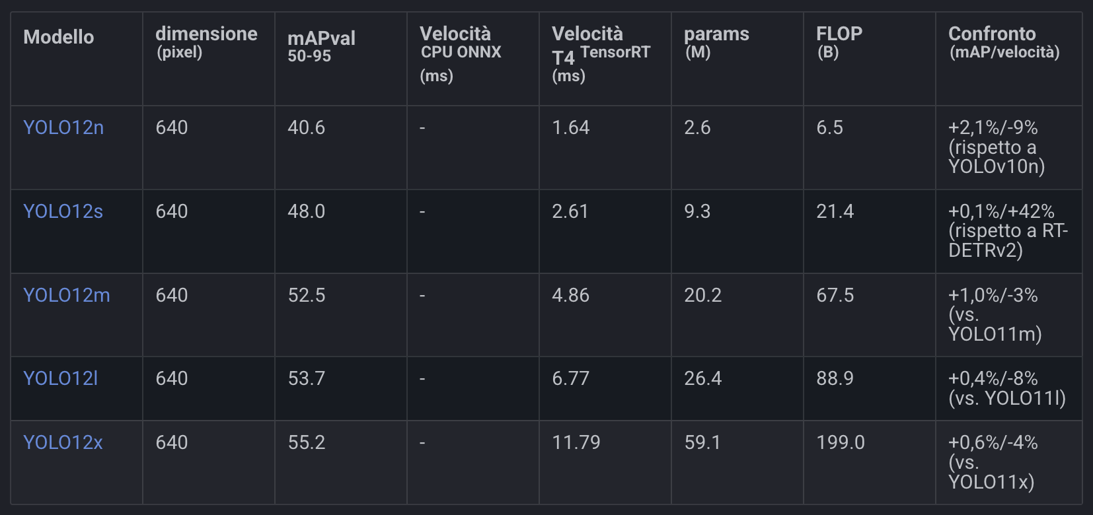
Prestazioni di rilevamento dei diversi modelli
Il progetto ha come obiettivo la realizzazione di un sistema automatico per il conteggio delle persone in una scena tramite tecniche di object detection. In particolare, si è scelto di utilizzare YOLO12, un modello di ultima generazione per la rilevazione in tempo reale di oggetti, noto per l’elevata accuratezza e la velocità di inferenza.
L’idea alla base del progetto è rilevare tutte le persone presenti in un’immagine o in un video, e successivamente contarle. La pipeline del sistema può quindi essere suddivisa in due fasi principali:
- Rilevamento: Individuare tutte le istanze della classe “persona” nella scena. Questa classe sarà l’aggregazione di diverse sottoclassi che rappresentano l
- Conteggio: contare il numero totale di rilevamenti validi relativi alla classe “persona”.
Si vorranno poi confrontare le prestazioni dei vari modelli di YOLO12 elencati precedentemente. La valuazione delle performance dei modelli sarà effettuata sulla base di apposite metriche di valutazione di cui si parlerà approfonditamente nelle apposite sezioni.

Object Detection
L’object detection (o rilevamento di oggetti) è uno dei task fondamentali nel campo della visione artificiale. Esso consiste nel rilevare istanze di oggetti semantici di una data classe (ad esempio esseri umani - come nel caso del presente progetto - veicoli, edifici, etc). Un algoritmo di object detection può essere visto come una combinazione di due sottoproblemi:
- Regressione per predire le coordinate delle bounding box (rettangoli di delimitazione) che racchiudono gli oggetti nelle immagini.
- Classificazione per determinare la categoria a cui ciascun oggetto appartiene.
In questo senso, un modello di object detection esegue simultaneamente una regressione spaziale (per la localizzazione) e una classificazione (per l’identificazione semantica). Le principali sfide dell’object detection includono:
- Variabilità di scala: gli oggetti possono apparire molto grandi o molto piccoli, a seconda della distanza dalla telecamera.
- Occlusioni parziali o totali di oggetti: ad esempio in ambienti affollati, le persone possono sovrapporsi.
- Condizioni di illuminazione non uniformi: luci forti, ombre o riflessi possono rendere difficile il rilevamento.
- Complessità dello sfondo: la presenza di elementi non rilevanti o visivamente simili agli oggetti target può aumentare la probabilità di falsi positivi o negativi.
Nelle sezioni successive vedremo come abbiamo cercato di gestire queste problematiche per fare in modo che il modello riesca a generalizzare meglio.

Applicazioni reali
L’object detection ha trovato impiego in numerosi ambiti applicativi, grazie alla sua capacità di analizzare visivamente la scena in modo automatico ed efficiente. Tra le applicazioni più rilevanti si possono citare le seguenti:

Medical Image Analysis
Secondo l’IBM, le immagini costituiscono il $90\%$ di tutti i dati medici. Le tecnologie di apprendimento automatico capaci di analizzare immagini possono identificare anomalie e oggetti osservabili e rappresentano un potenziale enorme come strumento di supporto per i medici. Questo permetterebbe agli specialisti sanitari di individuare schemi che sarebbero estremamente difficili da rilevare anche per i professionisti più esperti.

Quality Control
Le aziende possono utilizzare le tecnologie di object detection per trovare difetti nei materiali o nei loro prodotti, garantendo una qualità migliore e automatizzando il processo.

Crowd Counting and Traffic Monitoring
E’ possibile contare il numero di persone in aree pubbliche, oppure i veicoli su strade o percorsi specifici, o ancora rilevare il tipo di azione svolta dai soggetti; quest’ultima può essere integrata nei sistemi di videosorveglianza per aumentare la sicurezza. E’ possibile inoltre usare le informazioni ottenute per un processing ulteriore al fine di prendere decisioni in maniera automatizzata. Ci sarebbero moltissime altre applicazioni che per brevità non citiamo, ma è interessante notare che un task come la object detection può essere applicato a contesti e situazioni molto diverse tra loro.
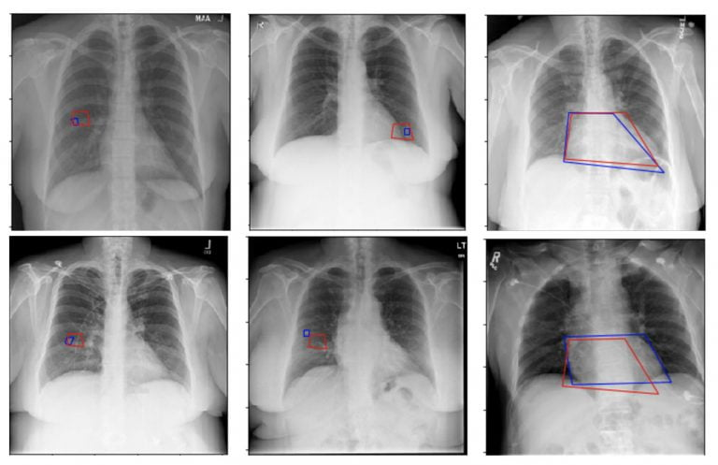 | 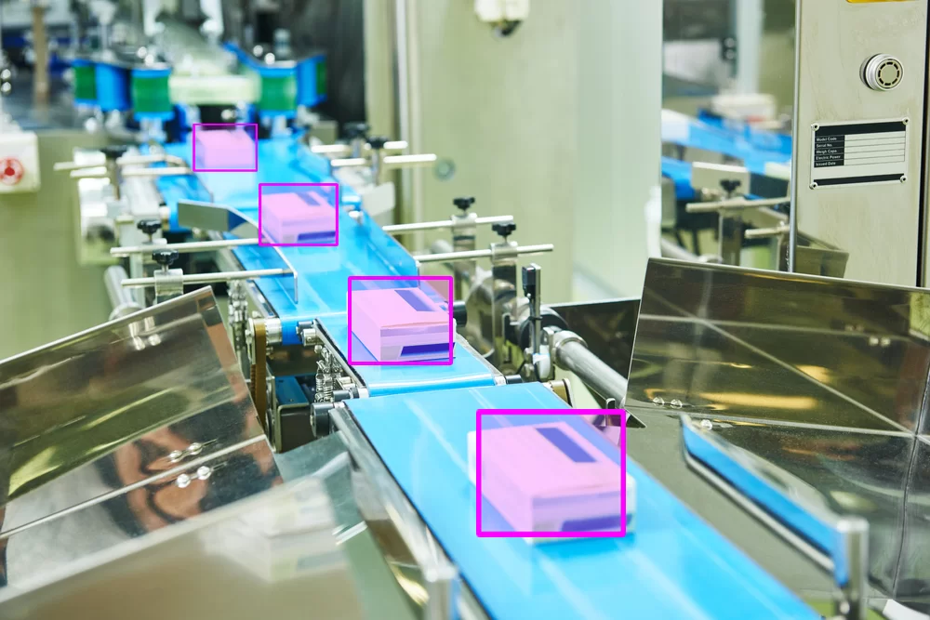 | 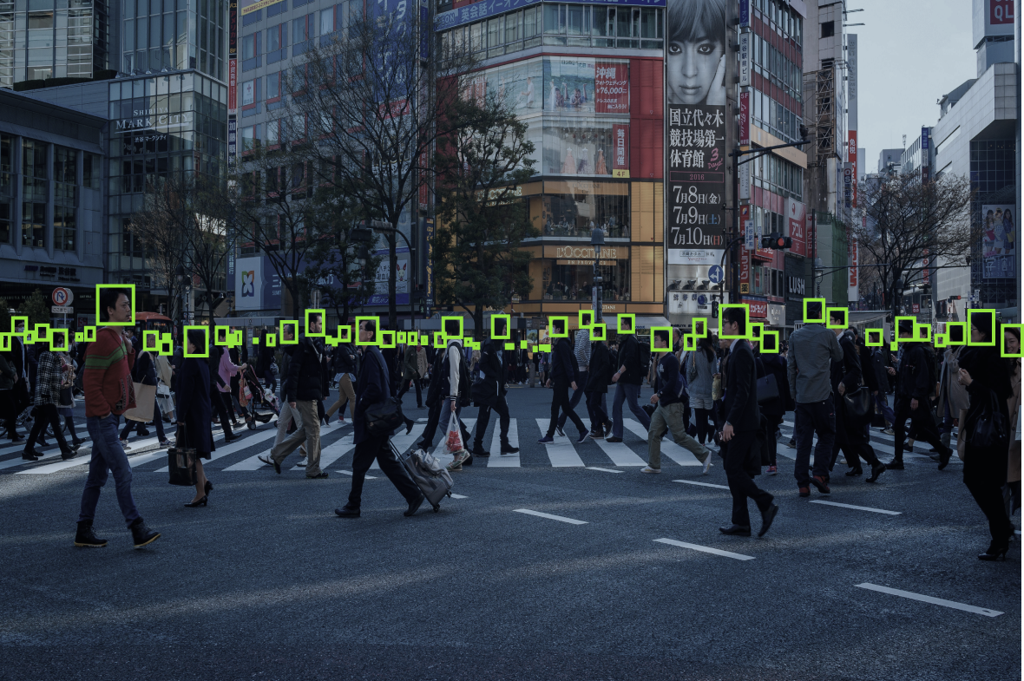
Applicazioni Reali
Nel caso specifico di questo progetto, l’obiettivo che ci siamo posti è stato di sviluppare un sistema automatico in grado di rilevare e contare il numero di persone presenti in ogni frame di un video, con particolare riferimento a scenari reali caratterizzati da densità moderata di pedoni. Il sistema è progettato per operare efficacemente in ambienti mediamente affollati, in cui le persone possono essere parzialmente occluse ma non completamente sovrapposte in massa, come accade nei contesti di sovraffollamento estremo.

YOLO - "You Only Look Once"
Il nome YOLO (You Only Look Once) riflette il principio fondamentale dell’architettura: l’intera immagine viene analizzata una sola volta dalla rete neurale per predire simultaneamente le bounding box e le classi degli oggetti presenti. Il problema viene quindi formulato come un problema di regressione e classificazione unico e globale. L’output, infatti, fornisce simultaneamente le bounding box, le classi e i punteggi di confidenza: tutto in un’unica passata. A differenza di approcci precedenti, come R-CNN o Fast R-CNN, che suddividevano il processo in più fasi (proposta di regioni, classificazione, regressione), YOLO unifica il tutto in un’unica elaborazione end-to-end. Questa caratteristica consente prestazioni estremamente rapide, rendendo YOLO particolarmente adatto per applicazioni in tempo reale.

Evoluzioni di YOLO
Sin dalla sua introduzione, la famiglia YOLO è stata un punto di riferimento per la object detection in tempo reale, grazie alla capacità di predire simultaneamente bounding box e classi in un’unica passata sulla rete. A partire da YOLOv1, ogni versione successiva ha apportato miglioramenti in termini di velocità e precisione.
Le prime evoluzioni (YOLOv2, v3) hanno introdotto l’estrazione multiscala delle feature e strategie di training più avanzate. YOLOv4–v6 hanno ottimizzato ulteriormente l’equilibrio tra efficienza computazionale e precisione, usando tecniche come mosaic augmentation e CSPNet. Le versioni YOLOv7–v9 hanno migliorato la versatilità su diversi tipi di hardware, da dispositivi edge a GPU ad alte prestazioni. Con YOLOv10 e v11 sono stati integrati meccanismi di attenzione e componenti ispirati ai transformer, migliorando il riconoscimento di pattern complessi. Tuttavia, la rilevazione precisa di oggetti piccoli, sovrapposti o parzialmente occlusi, in tempo reale, restava una sfida aperta. Tuttavia, con YOLO12 si compie un nuovo salto qualitativo.
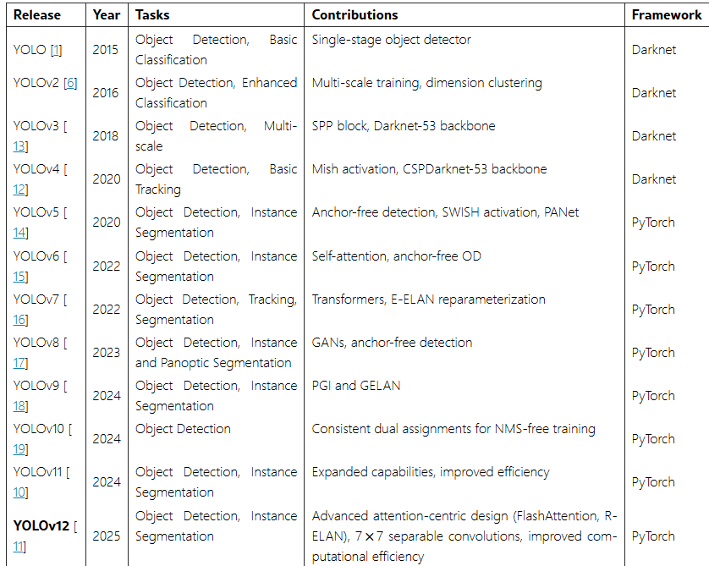
Comparazione dei diversi modelli di YOLO

YOLO12
YOLO12 rappresenta un’evoluzione significativa nell’ambito della object detection in tempo reale, proponendosi come una svolta di paradigma grazie all’integrazione di meccanismi attention-centrici, design architetturali ottimizzati e pipeline di training raffinate. A partire dalle solide basi delle versioni precedenti, YOLO12 introduce una serie di innovazioni orientate a massimizzare la precisione e l’efficienza computazionale.
Al centro di questa versione si trova una strategia di estrazione delle feature completamente riprogettata, che fa uso del modulo R-ELAN (Residual Efficient Layer Aggregation Network), illustrato nella Figura 2.3. Questo modulo, attraverso una struttura gerarchica di blocchi convoluzionali aggregati e connessioni residue, migliora la trasmissione del gradiente e favorisce una fusione più efficace delle informazioni visive. La rete include blocchi ripetuti $A2×2$, convoluzioni $1×1$, operazioni di concatenation e un passaggio finale di scaling residuo, che garantisce stabilità e potenza espressiva.
In parallelo, YOLO12 introduce un raffinato modulo di area attention, il quale suddivide le feature map in regioni localizzate e consente al modello di concentrarsi su parti cruciali dell’immagine, soprattutto in presenza di scene complesse, dinamiche o affollate. Questo modulo è accelerato tramite FlashAttention, una tecnica che riduce significativamente l’overhead computazionale e il consumo di memoria, permettendo un’elaborazione rapida anche su dispositivi a risorse limitate.
Un’ulteriore innovazione riguarda la sostituzione dei classici positional encoding con convoluzioni separabili $7×7$. Queste operazioni permettono di preservare la consapevolezza spaziale nella rete mantenendo al contempo un numero contenuto di parametri, migliorando così l’efficienza senza sacrificare la precisione.
Grazie a questa combinazione di elementi — R-ELAN, area attention, FlashAttention e convoluzioni separabili — YOLO12 si dimostra particolarmente adatto a scenari in tempo reale, dove è necessario bilanciare accuratezza e latenza. La sua architettura è progettata per affrontare con efficacia anche compiti complessi come la rilevazione di oggetti piccoli, parzialmente occlusi o sovrapposti, che in precedenza costituivano una sfida per molti detector.
Inoltre, la versatilità di YOLO12 ne consente l’impiego in diversi contesti applicativi: dai veicoli autonomi ai sistemi di videosorveglianza urbana, dall’analisi di immagini mediche all’agricoltura di precisione. In tutti questi casi, il modello è in grado di fornire prestazioni elevate sia in termini di accuratezza che di efficienza operativa, rendendolo uno strumento di riferimento per la object detection su larga scala.
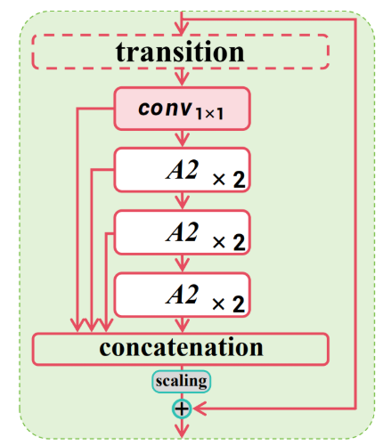
Residual Efficient Layer Aggregation Network (R-ELAN), come presentato nel paper ufficiale di YOLO12.

Struttura architetturale di YOLO12
Il successo della famiglia di modelli YOLO è sempre dipeso da un’architettura unificata in grado di eseguire simultaneamente la regressione delle bounding box e la classificazione degli oggetti, attraverso un training end-to-end completamente differenziabile. YOLO12 prosegue questa tradizione, estendendola grazie all’integrazione di innovazioni architetturali progettate specificamente per aumentare la precisione, ridurre la latenza e migliorare l’adattabilità del modello.
L’architettura di YOLO12 può essere suddivisa in tre componenti principali, come mostrato nella Tabella 2.1:
- Backbone: estrae le feature dalle immagini in input a diverse scale utilizzando layer convoluzionali;
- Neck: aggrega e raffina le feature provenienti da diversi livelli della rete, preparandole per la fase di predizione;
- Head: genera le predizioni finali, incluse le coordinate delle bounding box e le etichette di classe.
In YOLO12, ciascuna di queste componenti è stata ottimizzata con soluzioni specifiche:
- Il backbone sfrutta il modulo R-ELAN per migliorare la connettività residua, ed impiega convoluzioni separabili $7×7$ per preservare il contesto spaziale riducendo al contempo il numero di parametri.
- Il neck adotta meccanismi di area attention, accelerati tramite FlashAttention, per enfatizzare le regioni visivamente più rilevanti all’interno dell’immagine.
- L’head include percorsi di predizione ottimizzati per garantire accuratezza nella rilevazione multi-scala, con funzioni di perdita progettate per massimizzare l’efficienza in scenari real-time.
Componenti strutturali principali di YOLO12
Componente | Funzionalità | Innovazioni in YOLO12
Backbone | Estrae feature da immagini di input a diverse scale tramite layer convoluzionali | R-ELAN per connettività residua profonda; convoluzioni separabili $7×7$ per preservare il contesto spaziale con meno parametri
Neck | Aggrega feature da diverse scale e le trasmette alla testa predittiva | Meccanismi di area attention accelerati da FlashAttention per una focalizzazione efficiente sulle regioni critiche
Head | Genera predizioni finali, inclusi bounding box e classi | Percorsi predittivi raffinati per una rilevazione multi-scala accurata; funzioni di perdita ottimizzate per prestazioni real-time

Backbone
Il backbone di YOLO12 è responsabile della conversione dei dati grezzi dell’immagine in feature map multi-scala, costituendo la base per i successivi task di rilevamento. Al centro di questa struttura si trova il modulo R-ELAN (Residual Efficient Layer Aggregation Network), che fonde blocchi convoluzionali profondi con connessioni residue attentamente progettate. Questo approccio riduce i colli di bottiglia nei gradienti e migliora la qualità delle feature, permettendo al modello di catturare dettagli complessi di oggetti di varie forme e dimensioni.

Blocchi convoluzionali avanzati
YOLO12 introduce una nuova classe di blocchi convoluzionali leggeri, progettati per una maggiore parallelizzazione. Tali blocchi utilizzano una serie di kernel di piccole dimensioni anziché kernel grandi e complessi, ottenendo una maggiore efficienza computazionale senza compromettere la qualità della rappresentazione. Il blocco è rappresentabile genericamente dalla formula:
$$F_{\text{out}}=\sum_{i=1}^{n}{W_{i}}*F_{\text{in}}+b_{i}$$
dove $F_{\text{in}}$ è la feature map in input, $W_{i}$ sono i filtri convoluzionali, $b_{i}$ è il bias, e $F_{\text{out}}$ rappresenta la feature map in output.

Architettura avanzata del backbone
Oltre ai nuovi blocchi convoluzionali, YOLO12 impiega anche le convoluzioni separabili $7×7$, che sostituiscono efficacemente le operazioni convoluzionali ampie o i classici encoding posizionali. Questo consente di mantenere la consapevolezza spaziale con meno parametri. Inoltre, l’utilizzo di multi-scale feature pyramids assicura che oggetti di varie dimensioni, inclusi quelli piccoli o parzialmente occlusi, siano rappresentati in modo distinto all’interno della rete.

Neck
Il neck agisce come ponte tra il backbone e l’head, aggregando e raffinando feature multi-scala. Una delle innovazioni chiave è l’utilizzo del meccanismo di area attention, accelerato da FlashAttention, che consente al modello di concentrarsi su regioni critiche in ambienti complessi. Questo meccanismo è descritto matematicamente come un’operazione di attenzione segmentata:
$$\text{Attention}(Q,K,V)=\text{softmax}\left(\frac{QK^{T}}{\sqrt{d_{k}}}\right)V$$
dove $Q$, $K$, $V$ sono rispettivamente le matrici di query, key e value, e $d_{k}$ è la dimensionalità delle key. Segmentando le feature map e applicando l’attenzione in modo efficiente, YOLO12 riduce il carico computazionale e i trasferimenti di memoria, garantendo prestazioni real-time anche a risoluzioni elevate.

Head
L’head di YOLO12 trasforma le feature map raffinate in predizioni finali, generando le coordinate delle bounding box e le etichette di classe. Le principali innovazioni includono:
- percorsi predittivi ottimizzati per la rilevazione multi-scala,
- funzioni di perdita specializzate che bilanciano localizzazione e classificazione.

Funzione di perdita in YOLO12
Una delle componenti fondamentali per l’addestramento efficace di YOLO12 è la funzione di perdita, che guida l’ottimizzazione della rete neurale. Tradizionalmente, nei modelli YOLO più semplici (ad esempio YOLOv1), la funzione di perdita viene espressa come una combinazione tra la perdita di localizzazione, la perdita di confidenza e la perdita di classificazione. Una versione semplificata, utile a scopo illustrativo, è la seguente:
$$L=λ_{\text{coord}}∑\left((\hat{x}-x)^{2}+(\hat{y}-y)^{2}\right)+λ_{\text{obj}}∑(\hat{C}-C)^{2}$$
dove:
- $\hat{x},\hat{y}$ sono le coordinate predette del centro della bounding box;
- $\hat{C}$ è il punteggio di confidenza;
- $x,y,C$ sono i valori reali (ground truth);
- $λ_{\text{coord}},λ_{\text{obj}}$ sono pesi di bilanciamento tra le varie componenti.
Tuttavia, questa formulazione è ormai considerata inadeguata per le versioni più avanzate del modello, come YOLO12, che introducono una struttura di perdita più sofisticata e robusta, capace di migliorare sensibilmente la precisione della detection.

Perdita totale in YOLO12
In YOLO12, la funzione di perdita si compone di tre principali componenti:
$$L_{\text{total}}=λ_{\text{box}}⋅L_{\text{IoU}}+λ_{\text{cls}}⋅L_{\text{cls}}+λ_{\text{dfl}}⋅L_{\text{dfl}}$$
dove:
- $L_{\text{IoU}}$: perdita di localizzazione, basata su GIoU (Generalized Intersection over Union), che valuta l’allineamento tra la bounding box predetta e quella reale:
$$L_{\text{IoU}}=1-\text{GIoU}(\hat{b},b)$$
- $L_{\text{cls}}$: perdita di classificazione, solitamente calcolata tramite cross-entropy o focal loss, che misura la distanza tra le probabilità predette ${\hat{p}}_{c}$ e le etichette reali $y_{c}$:
$$L_{\text{cls}}=-\sum_{c=1}^{C}{y_{c}}log({\hat{p}}_{c})$$
- $L_{\text{dfl}}$: Distribution Focal Loss, un termine avanzato introdotto per predire le coordinate come distribuzioni anziché valori scalari, migliorando la precisione sub-pixel:
$$L_{\text{dfl}}=\sum_{i=1}^{4}{\text{DFL}}({\hat{d}}_{i},d_{i})$$
- dove ${\hat{d}}_{i}$ è la distribuzione predetta per una coordinata della bounding box, e $d_{i}$ il valore reale corrispondente.
I coefficienti (iper-parametri) $λ_{\text{box}},λ_{\text{cls}},λ_{\text{dfl}}$ bilanciano il contributo di ciascun termine. Valori tipici usati nei modelli YOLO12 sono:
$$λ_{\text{box}}=7.5, λ_{\text{cls}}=0.5, λ_{\text{dfl}}=1.5$$
Questa funzione di perdita avanzata consente al modello YOLO12 di ottenere una localizzazione più precisa delle bounding box, una classificazione più robusta, e una maggiore stabilità durante l’addestramento. In particolare, la combinazione di GIoU e DFL consente di affrontare con successo scenari complessi come oggetti piccoli, sovrapposti o occlusi, mantenendo le prestazioni in tempo reale che caratterizzano la famiglia YOLO.

Dataset
In questa sezione vengono descritti i dataset utilizzati per l’addestramento e la valutazione del modello YOLO12. In particolare, per la fase di training sono stati impiegati i dataset MOT17, MOT20, CrowdHuman, CUHK-Pedestrian e, inizialmente, anche Crowd TypSA, un dataset poi escluso per la scarsa qualità delle annotazioni. È importante sottolineare che il dataset utilizzato per l’addestramento non è stato ottenuto tramite un semplice processo di aggregazione automatica dei dataset pubblici riportati in seguito. Al contrario, le immagini sono state selezionate in modo oculato e mirato, al fine di garantire un livello qualitativo adeguato alle esigenze specifiche del nostro task. In particolare, sono stati privilegiate immagini con annotazioni consistenti e affidabili, evitando immagini eccessivamente degradate, ambigue o ridondanti. Questo processo di curazione ha contribuito in modo significativo alla qualità dell’addestramento e alla capacità del modello di generalizzare in scenari reali di affollamento moderato. Abbiamo comunque mantenuto il training set eterogeneo, mantenendo anche immagini ad alta densità affinchè il modello potesse performare adeguatamente anche in scenari differenti.

Dataset di Training

MOT17
Il dataset MOT17 (Multiple Object Tracking Challenge 2017) (MOTChallenge 2025) include 7 video etichettati e 7 non etichettati, per un totale di oltre 11.000 frame annotati manualmente. Le scene coprono ambienti urbani dinamici, con telecamere fisse o in movimento. Ogni persona presente nel frame è etichettata tramite una bounding box e un ID univoco, utili sia per la detection che per il tracking.
Le annotazioni contengono:
- ID dell’oggetto;
- coordinate della bounding box;
- visibilità (tasso di occlusione);
- classe dell’oggetto.
Sono state selezionate esclusivamente le cartelle relative a FRCNN, poiché esse presentano annotazioni direttamente distinguibili per classe. Inoltre, sono stati filtrati i bounding box con classi non pertinenti. In particolare, sono state mantenute solo le classi: 1 (Pedestrian), 2 (Person on vehicle), 7 (Static person), tutte riconducibili alla presenza umana. I bounding box totalmente esterni all’immagine sono stati eliminati, mentre quelli parzialmente fuori sono stati ridimensionati affinché rientrassero interamente nell’immagine.
max width=
Statistiche dei video utilizzati dal dataset MOT17-FRCNN per il training
Nome | FPS | Risoluzione | Durata (frame) | Box totali | Densità | Descrizione
MOT17-13-FRCNN | 25 | 1920×1080 | 750 | 11642 | 15.5 | Filmato da un autobus in un incrocio affollato
MOT17-11-FRCNN | 30 | 1920×1080 | 900 | 9436 | 10.5 | Telecamera in movimento in un centro commerciale
MOT17-10-FRCNN | 30 | 1920×1080 | 654 | 12839 | 19.6 | Scena pedonale notturna, camera in movimento
MOT17-09-FRCNN | 30 | 1920×1080 | 525 | 5325 | 10.1 | Scena urbana pedonale, angolo basso
MOT17-05-FRCNN | 14 | 640×480 | 837 | 6917 | 8.3 | Scena urbana da piattaforma mobile
MOT17-04-FRCNN | 30 | 1920×1080 | 1050 | 47557 | 45.3 | Scena notturna pedonale, punto di vista elevato
MOT17-02-FRCNN | 30 | 1920×1080 | 600 | 18581 | 31.0 | Persone in una grande piazza
Totale | - | - | 5316 | 122297 | 23.0 | -

MOT20
MOT20 (MOTChallenge 2025) è un’estensione focalizzata su scene ad alta densità pedonale. Contiene 4 sequenze ad alta risoluzione per un totale di circa 13.000 frame annotati. In alcuni frame sono presenti fino a 246 persone visibili simultaneamente. Sono state mantenute solo le classi umane sopra menzionate e sono state applicate le stesse regole di ridimensionamento e filtraggio dei box di MOT17. Per quanto riguarda il dataset MOT20, sono stati utilizzati i seguenti video nella fase di training. La Tabella 3.2 riassume le caratteristiche principali, inclusi risoluzione, durata, numero totale di annotazioni e densità media di persone per frame. Gli script per entrambi i dataset MOT si trovano in Appendice 12
max width=
Statistiche dei video utilizzati dal dataset MOT20 per il training
Nome | FPS | Risoluzione | Durata (frame) | Box totali | Densità | Descrizione
MOT20-05 | 25 | 1654×1080 | 3315 | 751330 | 226.6 | Piazza affollata di notte
MOT20-03 | 25 | 1173×880 | 2405 | 356728 | 148.3 | Ingresso stadio, punto di vista elevato
MOT20-02 | 25 | 1920×1080 | 2782 | 202215 | 72.7 | Stazione ferroviaria affollata (indoor)
MOT20-01 | 25 | 1920×1080 | 429 | 26647 | 62.1 | Stazione ferroviaria affollata (indoor)
Totale | - | - | 8931 | 1336920 | 149.7 | -

CrowdHuman
Il dataset CrowdHuman (CrowdHuman Dataset 2025) è stato incluso per aumentare la varietà e la complessità delle scene. Ogni immagine ad alta risoluzione presenta in media 22 persone, spesso occluse o sovrapposte. Sono state utilizzate esclusivamente le bounding box full_body, considerate rappresentative dell’intera persona. I box con punto iniziale o finale fuori dall’immagine sono stati ridimensionati per rientrare completamente nel frame.
Per la conversione delle annotazioni in formato compatibile con YOLO, è stato utilizzato uno script Python che effettua la normalizzazione e la correzione dei box. Lo script completo è riportato in Appendice 10

Formato delle annotazioni
Ogni persona è annotata con tre tipi di bounding box:
- full_body: corpo intero (usato nel progetto);
- visible_body: solo la parte visibile;
- head_box: testa.
Nel contesto del presente lavoro, si è scelto di mantenere le annotazioni di tipo full_body, poiché l’obiettivo è quello di applicare il sistema a scene mediamente affollate, in cui le persone sono generalmente distinguibili e ben separate. In scenari estremamente congestionati, come quelli tipici del crowd counting, sarebbe invece preferibile utilizzare annotazioni di tipo head_box, in quanto la testa rappresenta spesso l’unica parte visibile dell’individuo. Tale scelta consente una maggiore robustezza nella rilevazione in condizioni di forte sovrapposizione tra soggetti, ma risulta meno adatta per applicazioni che richiedono il rilevamento del corpo intero, come nel nostro caso.
Statistiche del dataset CrowdHuman utilizzato per il training.
Nome | Risoluzione | Box totali | Densità | Descrizione
CrowdHuman | Variabile | 339 565 | 22.6 | Dataset di immagini in ambienti urbani affollati, con annotazioni dettagliate e viste eterogenee.

CUHK-Pedestrian
Il dataset CUHK-Pedestrian (Wang et al. 2009) è stato incluso per aggiungere scene urbane aggiuntive. I file originali erano in formato .seq e sono stati convertiti in .mp4 tramite tool esterno, per poter estrarre i frame da utilizzare. Le annotazioni contenute nei file .vbb sono state convertite in formato YOLO tramite uno script Python personalizzato che si trova in Appendice 11

Crowd TypSA (Escluso)
Il dataset Crowd TypSA (Universe 2023) è stato inizialmente considerato per l’inclusione nel training. Tuttavia, è stato successivamente escluso a causa dell’elevato rumore nelle annotazioni. Nonostante il tentativo di rimuovere bounding box palesemente errati, il modello peggiorava nelle performance. Si sospetta che le annotazioni siano state generate automaticamente da una rete neurale, risultando quindi poco affidabili.

Preprocessing e Conversione

Formato delle Annotazioni in YOLO12
YOLO12 richiede bounding box nel formato seguente:
$$⟨class⟩ ⟨x_center⟩ ⟨y_center⟩ ⟨width⟩ ⟨height⟩$$
Dove:
- class: intero che rappresenta la classe dell’oggetto;
- x_center, y_center: coordinate normalizzate del centro della bounding box;
- width, height: larghezza e altezza normalizzate rispetto alla dimensione dell’immagine.
Nei dataset originali, le bounding box sono definite a partire dal vertice in alto a sinistra. La conversione è avvenuta calcolando il centro delle box e normalizzando i valori in base alle dimensioni del frame. Inoltre, tutte le box con punto iniziale o finale fuori dall’immagine sono state corrette per rientrare nei limiti del frame.

Distribuzione spaziale delle annotazioni
Per analizzare la distribuzione spaziale delle annotazioni nel training set, sono state generate delle heatmap che evidenziano le regioni più frequentemente occupate dai bounding box delle persone. Lo script completo è riportato in Appendice 13
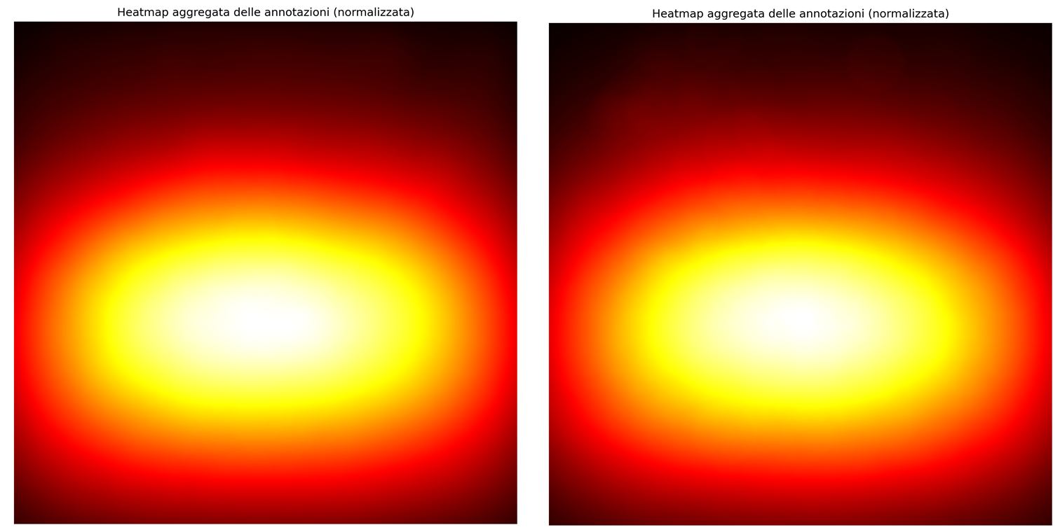
Heatmap aggregata delle annotazioni nel dataset finale. A sinistra la heatmap relativa al training set e a destra quella relativa al validation set. Le aree più chiare indicano le zone in cui i bounding box sono più frequenti. L’analisi rivela una concentrazione centrale, coerente con la disposizione tipica delle persone nei video di sorveglianza o in ambienti urbani.
L’obiettivo principale della generazione delle heatmap non è solo descrittivo, ma anche funzionale alla valutazione della distribuzione spaziale delle annotazioni nei due subset. In particolare, è fondamentale verificare che il validation set presenti una distribuzione coerente con quella del training set, evitando così forme di overfitting spaziale.
Infatti, se durante il training il modello fosse esposto principalmente a persone localizzate in una determinata regione dell’immagine (ad esempio al centro), potrebbe sviluppare una forte dipendenza da tale configurazione. Di conseguenza, qualora nel validation set le annotazioni fossero concentrate in regioni differenti (ad esempio spostate verso i bordi), si rischierebbe una significativa perdita di performance.
Nel nostro caso, infatti, le heatmap mostrano una distribuzione coerente tra training e validation, confermando che entrambi i set seguono una disposizione rappresentativa della realtà. Sottolineamo che la coerenza tra le due heatmap è assolutamente normale, seppur il validation sia stato scelto oculatamente per garantire varietà nelle scene. Questo perchè la distribuzione spaziale è maggiormente legata al tipo di problema che siamo affrontando. Difatti è perfettamente normale e comprensibile il motivo per cui la maggior parte delle bounding box ricadano al centro dell’immagine.

Sampling dei Frame
Per costruire il dataset finale a partire da MOT17 e MOT20, sono stati estratti due frame al secondo da ciascun video. Questo approccio riduce la ridondanza e migliora la varietà del training set, evitando che immagini troppo simili appesantiscano l’apprendimento.

Struttura delle Cartelle e Validazione
Il dataset è organizzato secondo una struttura compatibile con YOLO12. La seguente rappresentazione ad albero mostra l’organizzazione delle cartelle del dataset all’interno della directory principale:
dataset/
|-- images/
| |-- train/
| |-- val/
| |-- test/
|-- labels/
| |-- train/
| |-- val/
| |-- test/
|-- data.yaml
La struttura è suddivisa in due componenti principali:
- images/: contiene le immagini effettive utilizzate durante la fase di addestramento e validazione, suddivise in train/, val/ e test/.
- labels/: contiene i file di annotazione in formato YOLO, ciascuno in corrispondenza a un’immagine. Ogni file ha lo stesso nome del file immagine associato, ma con estensione .txt.
- data.yaml: è un file di configurazione che specifica il percorso delle immagini per training e validation, il numero di classi (nc) e la lista delle classi da rilevare.
Ogni file di annotazione in labels/ segue il formato YOLO, in cui ogni riga rappresenta un oggetto rilevato:
<class_id> <x_center> <y_center> <width> <height>
Tutti i valori sono normalizzati tra 0 e 1 rispetto alla dimensione dell’immagine. Ad esempio:
0 0.521 0.674 0.093 0.210
Questa riga indica una persona (classe 0) con un bounding box centrato al 52.1% della larghezza e 67.4% dell’altezza dell’immagine, con larghezza pari al 9.3% e altezza pari al 21.0% dell’immagine stessa.
Il file data.yaml associato al dataset ha una struttura del tipo:
train: dataset/images/train
val: dataset/images/val
nc: 1
names: ['Persona']
Questa configurazione permette al framework YOLO di caricare correttamente il dataset, gestire le annotazioni e associare ogni classe al suo nome corrispondente.
Un’organizzazione strutturata e coerente del dataset è fondamentale per il corretto funzionamento dei processi di addestramento, validazione e inferenza. Inoltre, una separazione chiara tra immagini e annotazioni consente di gestire più facilmente task di preprocessing, statistiche sui dati e analisi qualitative delle predizioni.

Validation set
La suddivisione del dataset in training e validation set è stata eseguita sia in modo automatico che manuale, a seconda delle caratteristiche del dataset di origine.
Per il dataset CrowdHuman, è stato rispettato lo split ufficiale fornito dagli autori, che garantisce una distribuzione bilanciata delle scene e delle annotazioni.
Per quanto riguarda i dataset MOT17 e CUHK-Pedestrian, la suddivisione è stata effettuata manualmente, selezionando circa il 20% dei video complessivi per il validation set. In particolare, sono stati scelti 2 video su 11 totali per il MOT17, con l’obiettivo di mantenere la varietà in termini di contesto, densità di persone, angolazioni e condizioni di acquisizione. Un criterio analogo è stato adottato anche per CUHK-Pedestrian.
È importante sottolineare che i dati selezionati manualmente costituiscono una porzione ridotta del dataset complessivo, ma sono stati scelti con attenzione per assicurare al validation set una sufficiente eterogeneità. Questa eterogeneità è fondamentale per valutare in modo realistico la capacità del modello di generalizzare a scenari diversi da quelli visti in fase di addestramento.

Test Set
Il test set utilizzato per la valutazione finale del modello è stato acquisito direttamente da noi, al fine di disporre di un insieme di dati completamente indipendente dai dataset utilizzati per l’addestramento e la validazione.
L’acquisizione è stata effettuata registrando video e catturando immagini in una varietà di contesti reali, al fine di ottenere un campione quanto più eterogeneo possibile. Le riprese sono state effettuate in condizioni di luce diverse (giorno, sera, ambienti artificialmente illuminati), in luoghi differenti (spazi aperti, strade urbane, eventi), e in situazioni con livelli di affollamento variabili, includendo sia scene con bassa densità di persone che situazioni particolarmente congestionate.
Questa scelta metodologica è stata adottata per garantire una valutazione affidabile e realistica delle capacità del modello, simulando le condizioni d’uso più vicine a quelle operative. L’eterogeneità del test set rappresenta infatti un elemento chiave per misurare la robustezza e la generalizzazione del modello su scenari mai visti prima.
Tutte le annotazioni sono state effettuate manualmente utilizzando la piattaforma Roboflow, e la piattaforma CBAT seguendo criteri rigorosi di precisione e coerenza. Si è cercato di etichettare con attenzione ogni singola immagine, marcando esclusivamente le persone visibili e distinguibili, e assicurandosi che i bounding box rispettassero la reale estensione dell’individuo nella scena. In presenza di casi ambigui (es. parziali occlusioni o soggetti molto lontani), è stata adottata una linea guida condivisa per mantenere la coerenza dell’intero set.
Difatti, l’utilizzo di un test set indipendente, etichettato con cura e composto da scene realistiche e non artificiali, permette di valutare le reali capacità del modello in condizioni operative, superando i limiti di valutazioni condotte su dati sintetici o troppo omogenei. Questo approccio rafforza l’affidabilità delle metriche di performance e consente di individuare eventuali punti deboli del modello in termini di adattabilità a contesti non visti. Risulta quindi una parte cruciale del progetto.
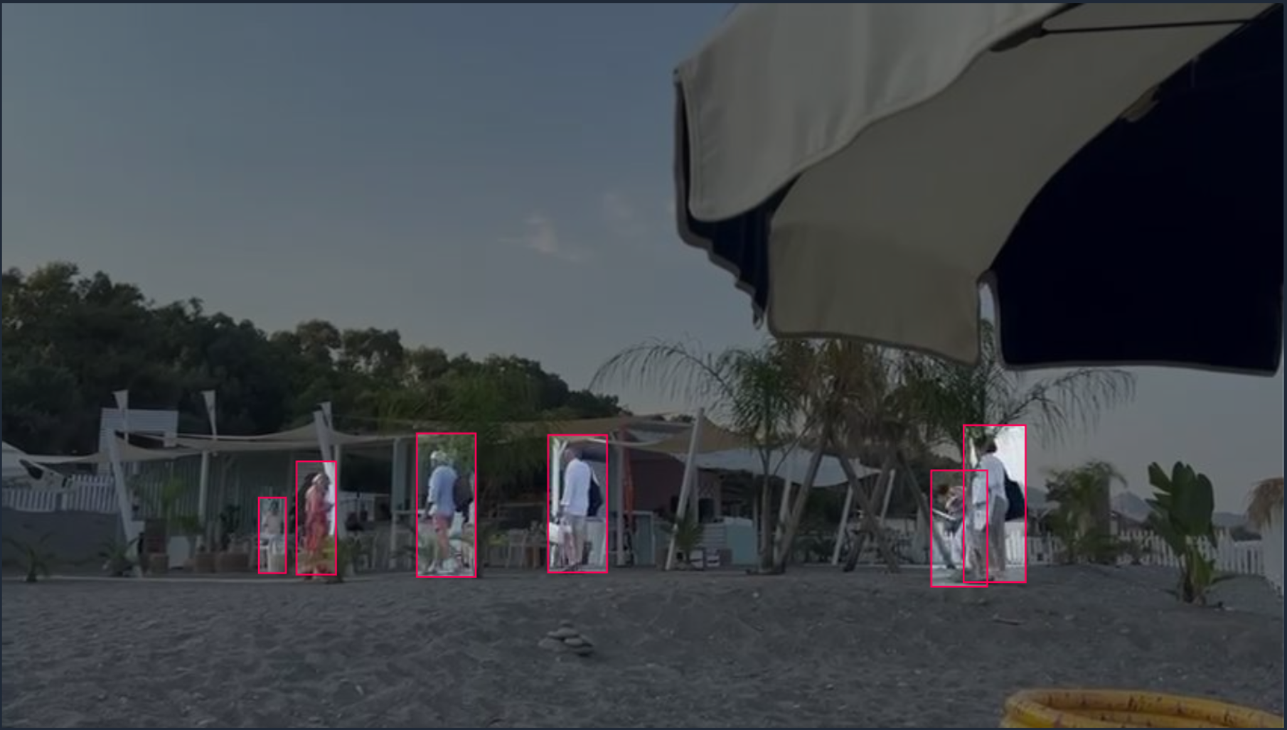
Frame prelevato da un video del test set.

Statistiche del Dataset di Test
Di seguito si riportano le principali statistiche:
Statistiche del dataset di test
Numero di immagini | 144
Numero totale di annotazioni | 1671
Media annotazioni per immagine | 11.6
Risoluzione media (MP) | 5.99
Risoluzione minima | 0.41 MP
Risoluzione massima | 16.05 MP
Rapporto d’aspetto mediano | 3264x2048
Classi presenti | Persona
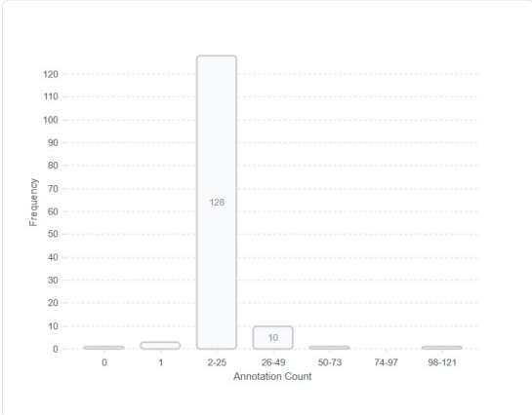
Annotation count.
L’analisi del dataset mostra che la maggior parte delle immagini contiene un numero moderato di persone (tra 2 e 25), ma sono presenti anche immagini con alta densità di annotazioni, alcune delle quali superano i 100 individui. Questo permette di testare il modello su casi semplici e complessi, verificandone la capacità di generalizzare in presenza sia di scene poco affollate che di ambienti altamente congestionati.
La variabilità nelle dimensioni e nei rapporti d’aspetto delle immagini introduce un ulteriore livello di difficoltà, rendendo il test particolarmente indicativo per valutare la robustezza del modello.

Metodologia
In questo capitolo vengono descritte nel dettaglio le metodologie adottate per lo sviluppo del progetto, a partire dalle operazioni preliminari di preprocessing dei dati fino alle strategie utilizzate per migliorare le prestazioni del modello.
L’architettura utilizzata per il training è basata su YOLO12, descritta nel Capitolo 2, e qui si farà riferimento soltanto agli aspetti implementativi e alla parametrizzazione adottata durante l’addestramento.
L’obiettivo è fornire una visione completa e trasparente del flusso di lavoro che ha guidato la realizzazione del sistema di rilevamento e conteggio delle persone.

Sfide principali nel nostro progetto
Le principali difficoltà dell’object detection che abbiamo riscontrato durante lo sviluppo del progetto sono le seguenti:
- Presenza di persone parzialmente occluse, che rende difficile identificare contorni completi;
- Dimensione variabile degli oggetti, dovuta alla distanza rispetto alla camera;
- Persone molto piccole e lontane: per motivi computazionali, le immagini in input sono state ridimensionate a 640×640, sacrificando parte della risoluzione. Questo compromesso è necessario per mantenere tempi di training accettabili, ma rende difficile la rilevazione di soggetti lontani che occupano pochissimi pixel;
- Variazioni di illuminazione e prospettiva nei frame reali;
- Falsi positivi dovuti a oggetti simili alla forma umana, come sagome, poster o manichini;
- Costruzione Dataset di Training: per ottenere buone prestazioni, è stato necessario costruire un dataset di addestramento che includesse scene varie (urbane, stazionarie, in movimento) e diverse condizioni di illuminazione e densità di folla. Questa varietà è fondamentale per garantire la generalizzazione del modello a contesti non visti;
- Difficoltà di reperimento di dataset ben etichettati: molti dataset pubblici presentano annotazioni rumorose, incomplete o non uniformi. È stato quindi necessario selezionare con attenzione le fonti (MOT17, MOT20, CrowdHuman) ed effettuare un preprocessing accurato per ottenere un insieme di dati affidabile per l’addestramento; inoltre, i dataset dello stato dell’arte sono difficilmente reperibili, al contrario di quanto si possa immaginare.
Il ridimensionamento delle immagini a 640×640 è stato necessario per rendere il training del modello YOLO12 più veloce e gestibile anche su hardware non estremamente potente; inoltre YOLO12 permette di gestirlo implicitamente. Tuttavia, questo ha comportato una perdita di dettaglio nelle aree più lontane dell’immagine, dove le persone possono occupare porzioni minime del frame e risultare difficili da distinguere dallo sfondo. Nelle sezioni successive parleremo di come abbiamo cercato di mitigare il problema.

Preprocessing dei dati
Il dataset utilizzato per l’addestramento del modello è composto dai benchmark pubblici MOT17 e MOT20, i quali forniscono annotazioni in formato gt.txt secondo lo standard della Multiple Object Tracking Challenge. Tuttavia, questo formato non è direttamente compatibile con quello richiesto da YOLO, pertanto è stato necessario implementare una fase di preprocessing per convertirlo nel formato corretto.
In particolare, ciascun file gt.txt rappresenta tutte le annotazioni di un video, con bounding box espresse in coordinate assolute rispetto al frame, e include molteplici classi di oggetti. Per renderlo utilizzabile da YOLO, è stato necessario:
- suddividere il file gt.txt in $N$ file distinti, uno per ciascun frame del video, dove $N$ è il numero totale di frame;
- convertire le coordinate delle bounding box nel formato richiesto da YOLO, ovvero (classe, x_center, y_center, width, height), normalizzate rispetto alle dimensioni del frame;
- ridimensionare o correggere le bounding box che fuoriuscivano dai limiti del frame;
- filtrare le annotazioni mantenendo solo le tre classi che rappresentano le persone, ignorando tutte le altre categorie;
- unificare le tre classi relative alle persone in un’unica classe denominata Person.
Tutte queste operazioni sono state realizzate tramite uno script Python, che ha anche provveduto a ricostruire la struttura delle cartelle necessaria per l’utilizzo del dataset da parte del framework YOLO.
Una volta generati i file di annotazione nel formato corretto, è stato creato un file di configurazione in formato .yaml, contenente:
- il percorso alle immagini di addestramento e validazione;
- il numero di classi (in questo caso 1);
- il nome della classe (Person).
Infine, ai fini dell’addestramento sono stati selezionati solo i video etichettati come FRCNN all’interno dei dataset MOT17 e MOT20, in quanto forniscono un livello di accuratezza più elevato nelle annotazioni rispetto ad altri tracker automatici presenti nella challenge.

Training e Setup Sperimentale
L’addestramento dei modelli YOLO12 (nelle varianti YOLO12-n, YOLO12-s, YOLO12-m) è stato eseguito utilizzando i parametri standard raccomandati dalla documentazione ufficiale Ultralytics, in modo da mantenere un comportamento il più aderente possibile agli scenari sperimentali previsti.

Configurazione dell’Addestramento
Per garantire un buon compromesso tra tempo di convergenza, stabilità dell’apprendimento e prestazioni finali, sono stati adottati i seguenti valori:
- Numero di epoche: 100
- Batch size: 12 o 16 in base al modello (in linea con la capacità della GPU utilizzata).
- Learning rate iniziale: 0.01
- Scheduler: Cosine Annealing con warm-up iniziale
- Ottimizzatore: Stochastic Gradient Descent (SGD) con momentum
L’addestramento è stato gestito attraverso appositi file di configurazione .yaml, contenenti:
- percorsi per immagini e etichette per training e validation;
- nome e numero delle classi (una sola classe: Person);

Dettagli dell’Ottimizzazione
L’ottimizzatore scelto è stato SGD, in accordo con il comportamento predefinito di YOLO12, configurato con:
- optimizer = SGD
- lr0 = 0.01
- lrf = 0.01
- momentum = 0.937
- weight_decay = 1e-5
- warmup_epochs = 3
- warmup_momentum = 0.8
- cos_lr = True (cosine decay del learning rate)
Il learning rate decresce secondo una curva cosenoidale fino a raggiungere un valore minimo predefinito, permettendo una fine regolazione dei pesi nelle fasi finali di training.
Ci sono altri iper-parametri lasciati di default che non citiamo per brevità, tra cui quelli che gestiscono la data augmentation. In ogni caso tutti gli iper-parametri si trovano nel file args.yaml contenuto dentro la repository principale, nel percorso training_result/nome_modello

Ambiente di Esecuzione
Il training è stato svolto principalmente in locale, su una GPU NVIDIA RTX 4070 SUPER da 12GB, con supporto CUDA abilitato. In alcuni casi, per esperimenti esplorativi e debugging, è stata utilizzata la piattaforma Google Colab Pro+, con salvataggio periodico dei checkpoint.

Dataset e Considerazioni Pratiche
Durante l’addestramento sono stati utilizzati dataset ad alta densità come MOT17, MOT20, CrowdHuman e CUHK-Pedestrian, i quali presentano scene complesse e numerosi oggetti ravvicinati. Tali condizioni richiedono un apprendimento robusto per evitare overfitting e migliorare la generalizzazione.

Strategie di generalizzazione
Per ridurre il rischio di overfitting e migliorare la capacità del modello di generalizzare a dati non visti, sono state adottate diverse strategie:
- Data Augmentation: sono stati applicati random flip, scaling, cropping, blur, e variazioni di illuminazione, in modo da aumentare la variabilità dei dati di input e simulare contesti realistici.
- Validazione su dati eterogenei: il validation set è stato costruito appositamente in modo da presentare una distribuzione spaziale e ambientale differente rispetto al training set, per testare la robustezza del modello in condizioni variabili.
- Soglia di confidenza dinamica: nella fase di validazione sono state testate diverse soglie di confidenza per valutare l’impatto sui falsi positivi e falsi negativi.
- Early-Stopping: ovvero il training poteva potenzialmente terminare prematuramente qualora la loss sul validation rimanesse quasi costante per un numero fissato di epoche, evitando così il sovradattamento del modello.
- Salvataggio dei pesi migliori: è stato utilizzato un meccanismo di salvataggio automatico del modello che otteneva la miglior mAP50-95 sul validation set.
- Bilanciamento delle annotazioni: tutte le annotazioni relative alle classi non rilevanti sono state eliminate in fase di preprocessing, mantenendo una singola classe target e garantendo un bilanciamento costante tra i frame.
Tali strategie hanno permesso di migliorare le prestazioni del modello sui dati di test e aumentare l’affidabilità dei risultati ottenuti in fase di valutazione.

Utilizzo di SAHI (Slicing Aided Hyper Inference)
Nel contesto del progetto è stato integrato SAHI (Slicing Aided Hyper Inference) (Akyon, Altinuc, and Temizel 2022), un framework open-source progettato per migliorare le prestazioni dei modelli di object detection in presenza di oggetti piccoli, parzialmente occlusi o distanti nella scena, come accade frequentemente in contesti di sorveglianza o crowd analysis.

Cos’è SAHI
SAHI è un metodo di inference slicing, che divide l’immagine ad alta risoluzione in più sotto-regioni (slice) sovrapposte. Ogni slice viene processata indipendentemente da un detector pre-addestrato (es. YOLO12). Le predizioni vengono poi fuse in un’unica mappa tramite Non-Maximum Suppression (NMS) globale. Questa strategia consente di preservare la risoluzione locale degli oggetti piccoli, migliorandone la rilevazione.

Non-Maximum Suppression (NMS).
La Non-Maximum Suppression (NMS) è una tecnica fondamentale nei moderni algoritmi di object detection, impiegata per filtrare le predizioni multiple che si riferiscono allo stesso oggetto. Durante l’inferenza, un detector come YOLO può generare molteplici bounding box sovrapposte che predicono la stessa classe per uno stesso oggetto. In assenza di un meccanismo di soppressione, queste predizioni ridondanti comprometterebbero l’accuratezza del modello, generando falsi positivi o conteggi errati.
La NMS opera selezionando, tra le bounding box che predicono la stessa classe, quella con il punteggio di confidenza più elevato. Tutte le altre box che presentano con essa un’Intersection over Union (IoU) superiore a una soglia predefinita vengono eliminate. Tale procedura viene ripetuta iterativamente per tutte le classi e per tutte le box rilevate, fino a ottenere una sola predizione per ciascun oggetto. Formalmente, data una lista di box $B=\{b_{1},b_{2},…,b_{n}\}$ ordinate per confidenza decrescente, la NMS seleziona $b_{1}$ e rimuove da $B$ tutte le box con $\text{IoU}(b_{1},b_{i})>τ$, con $τ$ soglia prefissata, e continua il processo con i rimanenti elementi.
Questa procedura consente di mantenere la box più rappresentativa per ciascun oggetto, riducendo la sovrapposizione e migliorando la leggibilità e l’affidabilità delle predizioni finali. In combinazione con tecniche di slicing come SAHI, la NMS viene applicata a livello globale per unificare le predizioni provenienti da regioni parziali dell’immagine, contribuendo a preservare l’integrità semantica del risultato.

Motivazione e vantaggi
Secondo il paper originale (Akyon, Altinuc, and Temizel 2022), l’approccio SAHI:
- è compatibile con qualsiasi modello pre-addestrato;
- migliora la detection AP (average precision) fino a +6.8% usando solo slicing in inferenza;
- se combinato con fine-tuning sui patch, arriva fino a +14.5% AP su oggetti piccoli;
- può essere integrato facilmente senza aumentare l’uso di memoria GPU (slicing parallelo);

Parametri di Inferenza con SAHI
L’inferenza è stata eseguita con i seguenti parametri:
- slice_height = 640 Altezza di ciascuna porzione (in pixel).
- slice_width = 640 Larghezza di ciascuna porzione (in pixel).
- overlap_height_ratio = 0.2 Sovrapposizione verticale tra slice adiacenti (20%).
- overlap_width_ratio = 0.2 Sovrapposizione orizzontale tra slice adiacenti (20%).
- confidence_threshold = 0.35 Soglia di confidenza minima per accettare una predizione. La soglia scelta è quella che massimizza la generalizzazione secondo le curve illustrate nel capitolo dei risultati sperimentali.
- perform_standard_pred = False Disattiva l’inferenza sull’intera immagine.
- device = 0 Utilizzo della GPU (primo dispositivo CUDA disponibile).
L’inferenza è stata dunque eseguita esclusivamente sulle slice, evitando la predizione sull’immagine completa. Questa strategia consente di migliorare significativamente la rilevazione di oggetti piccoli situati ai bordi o in zone ad alta densità, grazie alla maggiore risoluzione delle porzioni analizzate.

SAHI e Risultati
L’utilizzo di SAHI ha permesso di aumentare la qualità delle rilevazioni nei nostri video, riducendo il numero di falsi negativi su persone distanti o parzialmente visibili. L’implementazione si è rivelata efficace e scalabile, migliorando la robustezza del sistema in condizioni reali.

Metriche di valutazione per l’Object Detection
Per valutare le prestazioni di un modello di object detection, è fondamentale disporre di metriche quantitative che tengano conto sia della capacità del modello di localizzare correttamente gli oggetti nelle immagini, sia della sua precisione nel classificarli. In questa sezione vengono presentate le principali metriche utilizzate: Precision, Recall, IoU, mAP e F1-score.

Intersection over Union (IoU)
L’Intersection over Union (IoU) misura la sovrapposizione tra la bounding box predetta ($B_{p}$) e quella reale ($B_{gt}$). È definita come:
$$IoU=\frac{|B_{p}∩B_{gt}|}{|B_{p}∪B_{gt}|}$$
Il valore di IoU varia tra 0 e 1, dove 1 indica una corrispondenza perfetta. Una predizione è considerata corretta se l’IoU supera una certa soglia, comunemente fissata a 0.5 (detta anche IoU threshold).
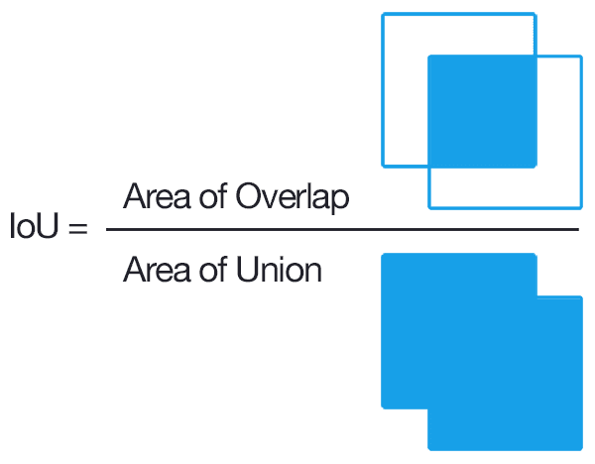
Visualizzazione del calcolo dell’IoU: rapporto tra area di sovrapposizione e area di unione.

Precisione e Richiamo (Precision & Recall)
- Precision (precisione): la frazione di predizioni corrette tra tutte quelle effettuate dal modello.
$$\text{Precision}=\frac{TP}{TP+FP}$$
- Recall (richiamo): la frazione di oggetti rilevati correttamente rispetto al totale degli oggetti presenti.
$$\text{Recall}=\frac{TP}{TP+FN}$$
Dove:
- $TP$ = True Positives (predizioni corrette),
- $FP$ = False Positives (predizioni errate),
- $FN$ = False Negatives (oggetti mancati).
Nota sull’influenza della soglia di decisione:
Nella pratica, i modelli di classificazione non restituiscono direttamente etichette discrete (persona, sfondo, ecc.), bensì un valore di confidenza (ovvero una probabilità) per ciascuna classe. Affinché una predizione venga considerata positiva, è necessario che la confidenza superi una soglia predefinita $τ$, compresa tra 0 e 1. Di conseguenza, il calcolo delle metriche come Precision e Recall dipende direttamente dal valore di $τ$ scelto.
- Se $τ$ è troppo basso, il modello effettuerà molte predizioni positive, aumentando i False Positives (FP) e quindi abbassando la Precision.
- Se $τ$ è troppo alto, il modello sarà molto selettivo, rischiando di perdere oggetti realmente presenti, aumentando i False Negatives (FN) e quindi abbassando il Recall.
Nel contesto dell’object detection, oltre alla soglia di confidenza $τ$ viene anche introdotta una soglia sull’IoU (Intersection over Union), indicata come $θ_{\text{IoU}}$, per stabilire se una predizione sia sufficientemente vicina a un oggetto reale. Una predizione viene considerata corretta (True Positive) solo se:
$$\text{confidenza}≥τ \text{e} \text{IoU}≥θ_{\text{IoU}}$$
Per questo motivo, nella valutazione di modelli di object detection si fa spesso riferimento a curve di precisione e richiamo al variare della soglia $τ$, oppure a metriche aggregate come la mAP (mean Average Precision), che tiene conto delle prestazioni su più soglie e valori di IoU.

F1-score
Il F1-score è la media armonica tra precision e recall:
$$F1=2⋅\frac{\text{Precision}⋅\text{Recall}}{\text{Precision}+\text{Recall}}$$
Fornisce una misura bilanciata tra falsi positivi e falsi negativi, utile in caso di squilibrio tra le classi o dataset con molte difficoltà.

Average Precision e Mean Average Precision
La Average Precision (AP) è una metrica che misura l’area sotto la curva Precision-Recall per una determinata classe. Essa tiene conto sia della capacità del modello di identificare correttamente gli oggetti (precisione), sia della sua capacità di trovarli tutti (richiamo). L’AP è calcolata come segue:
$$AP=\int_{0}^{1}{p}(r) dr$$
dove $p(r)$ è la funzione di precisione in funzione del recall $r$. Nella pratica, questa formula viene approssimata con una somma discreta:
$$AP=\sum_{n=1}^{N}{(}R_{n}-R_{n-1})⋅P_{n}$$
dove:
- $P_{n}$ è la precisione al punto $n$,
- $R_{n}$ è il valore di recall al punto $n$,
- $N$ è il numero totale di soglie considerate,
- $(R_{n}-R_{n-1})$ rappresenta il passo nel recall.
AP rappresenta dunque una misura aggregata delle prestazioni del modello su una singola classe.
La mean Average Precision (mAP) è la media delle AP su tutte le classi considerate:
$$mAP=\frac{1}{C}\sum_{c=1}^{C}{A}P_{c}$$
dove:
- $C$ è il numero totale di classi,
- $AP_{c}$ è l’Average Precision della classe $c$.

Considerazioni sul ruolo della soglia IoU in Object Detection
Nel contesto della object detection, il calcolo della Average Precision (AP) e, di conseguenza, della mean Average Precision (mAP), si basa non soltanto sulle metriche tradizionali di precisione e richiamo, ma anche sull’uso della IoU (Intersection over Union) come criterio di corrispondenza tra le predizioni del modello e i ground truth. Tale valore, come detto precedentemente, è compreso tra 0 e 1 e misura quanto due box si sovrappongono. Più è alto, più i due box coincidono.

Ruolo della soglia IoU
Nel calcolo della AP, una predizione è considerata true positive solo se:
- la classe è corretta;
- la IoU tra il box predetto e quello reale supera una soglia predefinita, ad esempio $0.5$.
Questa soglia può essere fissata a un singolo valore (es. $0.5$), oppure può variare in un intervallo.

mAP@0.5 e mAP@0.5:0.95
Le due principali varianti del mean Average Precision sono:
- mAP@0.5: si calcola la AP per ciascuna classe utilizzando come soglia IoU il valore fisso di $0.5$.
- mAP@0.5:0.95: definita nello standard COCO, questa metrica calcola la media delle AP per ciascuna classe su 10 soglie di IoU comprese tra $0.5$ e $0.95$ con step di $0.05$, ovvero:
mAP@0.5:0.95=110t∈{0.5,0.55,…,0.95}​APIoU=t
- È considerata più rigorosa e realistica in quanto valuta il comportamento del modello su diverse soglie di matching.

Nota sul termine mAP
Quando si parla semplicemente di “mAP” senza specificare una soglia, ci si riferisce per convenzione a mAP@0.5:0.95. Tuttavia, è buona norma indicare sempre esplicitamente la soglia o l’intervallo utilizzato per evitare ambiguità.

Differenza con la Mean Precision (mp)
Alcuni framework, come YOLO12, forniscono anche il valore di Mean Precision (mp), calcolato come media delle precisioni sulle classi a una soglia fissa (da cercare nella documentazione). A differenza della AP, la mp non tiene conto della variazione della soglia di confidenza né dell’IoU, risultando pertanto meno informativa e meno standardizzata in object detection.

Loss functions
In questa sezione vengono illustrate le principali funzioni di loss utilizzate nel modello. Tali funzioni sono monitorate durante entrambe le fasi di training e validation, e forniscono indicazioni utili sull’andamento dell’apprendimento del modello.
Le principali funzioni di loss sono le seguenti:
- train/box_loss: rappresenta la perdita associata alla localizzazione dei bounding box durante il training. Una box_loss elevata indica che il modello fatica a predire correttamente la posizione degli oggetti.
- train/cls_loss: è la perdita legata alla classificazione degli oggetti rilevati. Valori elevati di questa loss suggeriscono che il modello commette errori nel riconoscere la classe di appartenenza degli oggetti durante l’addestramento.
- train/dfl_loss: corrisponde alla Distribution Focal Loss, una funzione pensata per dare maggiore peso alle predizioni errate relative a istanze difficili o meno rappresentate nel dataset. È particolarmente utile per gestire squilibri nei dati e migliorare la precisione su esempi complessi.
- val/box_loss: analoga alla train/box_loss, ma calcolata sul validation set. Serve a valutare se il modello sta imparando a localizzare correttamente anche su dati non visti.
- val/cls_loss: versione di validazione della train/cls_loss. Permette di monitorare la capacità del modello di generalizzare nella classificazione.
- val/dfl_loss: è la Distribution Focal Loss calcolata sul validation set. Aiuta a comprendere se il modello mantiene buone prestazioni anche su esempi complessi non appartenenti al training set.

Matrice di Confusione
La matrice di confusione è uno strumento fondamentale per valutare le prestazioni di un classificatore, in particolare nei problemi di classificazione binaria. Essa mostra come le predizioni del modello si distribuiscono rispetto alle etichette reali, consentendo di distinguere tra predizioni corrette e errori di classificazione.
Nel caso generale, un classificatore binario può emettere due classi: Positiva e Negativa. La matrice di confusione associata può essere rappresentata come segue:
Struttura standard di una matrice di confusione binaria.
Reale / Predetto | Positiva | Negativa
Positiva | True Positive (TP) | False Negative (FN)
Negativa | False Positive (FP) | True Negative (TN)
- True Positive (TP): il modello predice correttamente la classe positiva quando essa è realmente presente.
- False Positive (FP): il modello predice la classe positiva quando invece la classe reale è negativa (falso allarme).
- False Negative (FN): il modello predice la classe negativa quando in realtà è presente la classe positiva (mancata rilevazione).
- True Negative (TN): il modello predice correttamente la classe negativa quando essa è effettivamente presente.
Essa quindi rappresenta una struttura sintetica che raccoglie, in forma tabellare, tutte le informazioni essenziali (TP, FP, FN, TN) relative alle prestazioni di un classificatore. Da essa è possibile derivare agevolmente metriche già descritte in precedenza, come accuracy, precision, recall e F1-score.
Nei contesti multi-classe, la matrice viene estesa in dimensione per includere tutte le classi previste dal modello, mantenendo invariata la logica di interpretazione.

Influenza della soglia decisionale.
È importante sottolineare che la costruzione della matrice di confusione dipende da una soglia decisionale, ovvero un valore di confidenza oltre il quale una predizione viene considerata positiva. Nella classificazione binaria tradizionale, questa soglia è solitamente fissata a $0.5$, ma può essere modificata in base al contesto. Nella object detection, come accennato precedentemente, oltre alla soglia di confidenza, si introduce anche una soglia sull’IoU (Intersection over Union) per determinare se un oggetto rilevato è da considerare un true positive. La variazione di queste soglie influisce direttamente sulla distribuzione dei valori all’interno della matrice di confusione e, di conseguenza, sulle metriche derivate.

Considerazioni sulla matrice di confusione nel caso monoclasse
Nel nostro caso, il modello è addestrato per rilevare unicamente la classe Persona. Non sono presenti classi negative o di background etichettate esplicitamente nei dati di ground truth, poiché nei task di object detection, tutto ciò che non è etichettato è implicitamente considerato background.
Di conseguenza, la matrice di confusione assume una struttura particolare. Essa si basa sul confronto tra le classi previste e quelle reali, ma avendo una sola classe annotata, possiamo distinguere soltanto i seguenti casi:
- True Positive (TP): il modello predice una Persona e corrisponde a una ground truth effettivamente presente.
- False Positive (FP): il modello predice una Persona dove non era presente alcuna persona (falso allarme).
- False Negative (FN): il modello non rileva una persona presente nel ground truth.
Non esiste invece il caso di True Negative (TN), poiché il modello non è progettato né addestrato per rilevare background come classe esplicita. In altri termini, quando un oggetto non viene predetto con confidenza sufficiente, esso è implicitamente ignorato e trattato come background, ma non viene registrato alcun confronto diretto tra background previsto e background reale, in assenza di annotazioni per il background.
Pertanto, il quadrante in basso a destra (TN) della matrice di confusione risulterà vuoto o nullo. Questo è un comportamento atteso nei task di rilevamento con una singola classe oggetto. Le metriche di valutazione come precision, recall e mAP rimangono comunque ben definite e affidabili anche in questo contesto.

Risultati Sperimentali
In questo capitolo vengono presentati i risultati ottenuti durante la fase sperimentale. L’obiettivo principale è quello di valutare le prestazioni dei modelli YOLO12-n, YOLO12-s e YOLO12-m, allenati sul dataset descritto nei capitoli precedenti. Le valutazioni sono state effettuate sia durante il training (tramite le curve di loss), sia tramite metriche quantitative sul validation e test set.

YOLO12 Training Data
In questa sezione vengono presentati i risultati sperimentali ottenuti durante l’addestramento dei modelli YOLO12 nelle varianti m, n e s. Per ciascun modello, sono riportati i grafici delle principali loss functions monitorate durante le fasi di training e validation, unitamente alle rispettive matrici di confusione ottenute sul validation set.
Tali matrici consentono di visualizzare la distribuzione delle predizioni corrette ed errate effettuate dal modello per la classe Persona, che rappresenta l’unica classe considerata nel task di people detection. Le matrici sono state generate automaticamente dal framework YOLO12 utilizzando soglie di confidenza e IoU predefinite.

Influenza delle soglie decisionale.
È importante sottolineare che la costruzione delle matrici di confusione che verranno riportate di seguito dipende da una soglia decisionale, ovvero un valore di confidenza oltre il quale una predizione viene considerata positiva. Nella object detection con YOLO12, il suo valore standard è fissato a 0.25, come da documentazione (Ultralytics 2025). Per quanto riguarda la IoU, allo stesso modo, il valore predefinito è 0.7.

YOLO12-n
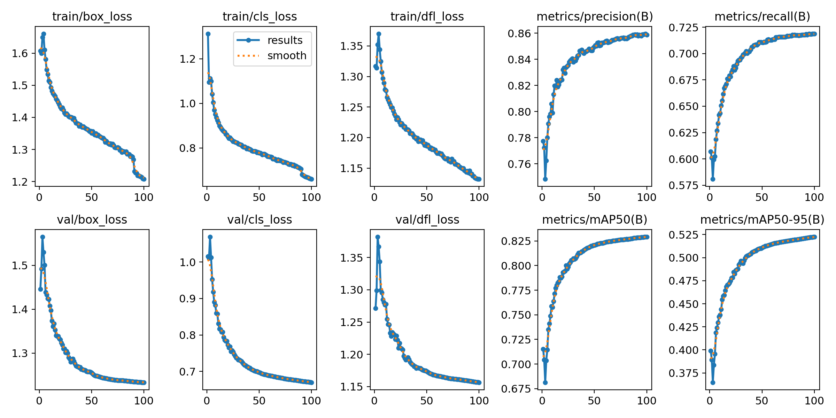
Andamento delle loss di training e validation per YOLO12-n
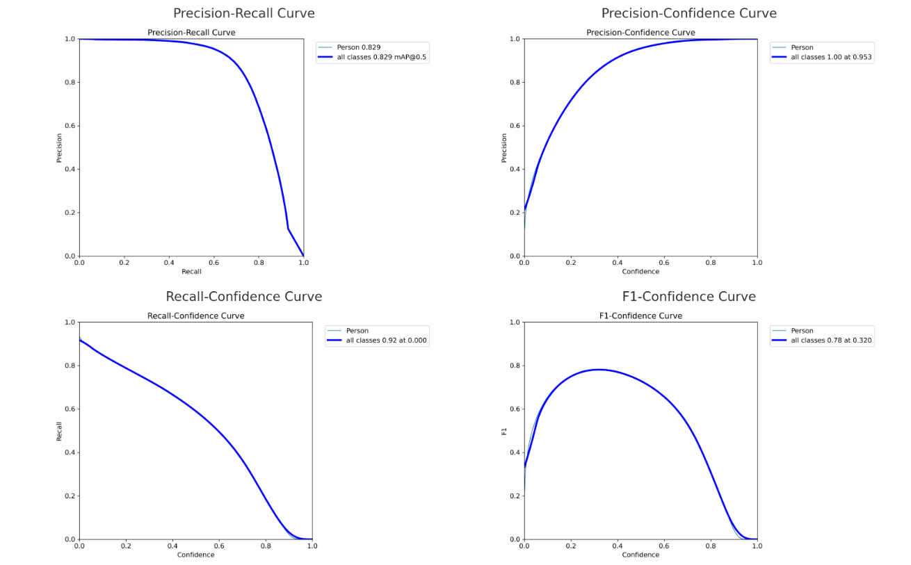
Curve di valutazione del modello YOLO12-n sulla classe Person.
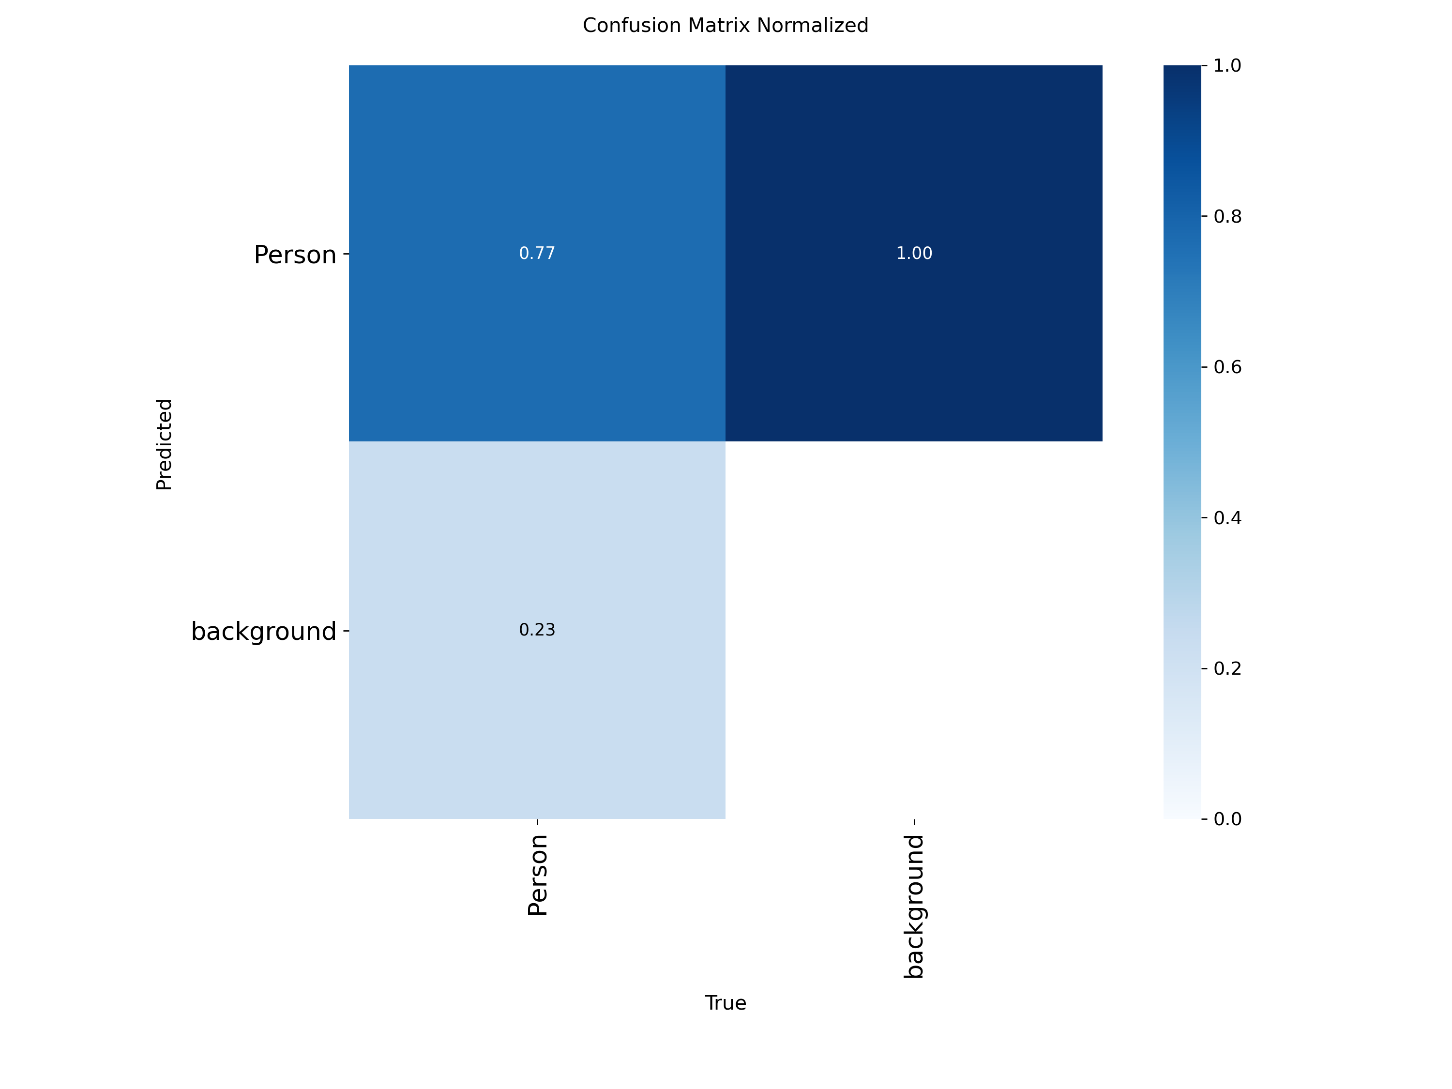
Matrice di confusione normalizzata

YOLO12-s
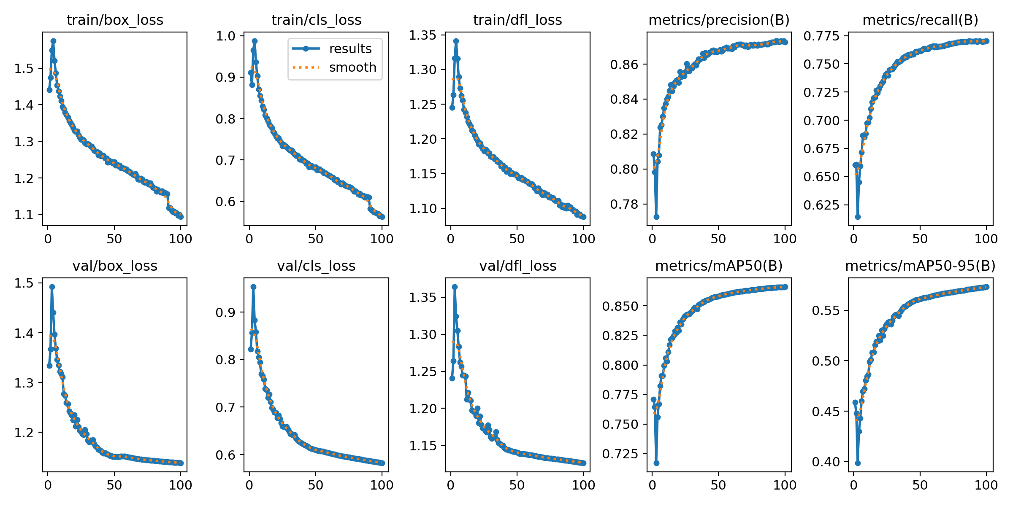
Andamento delle loss di training e validation per YOLO12-s
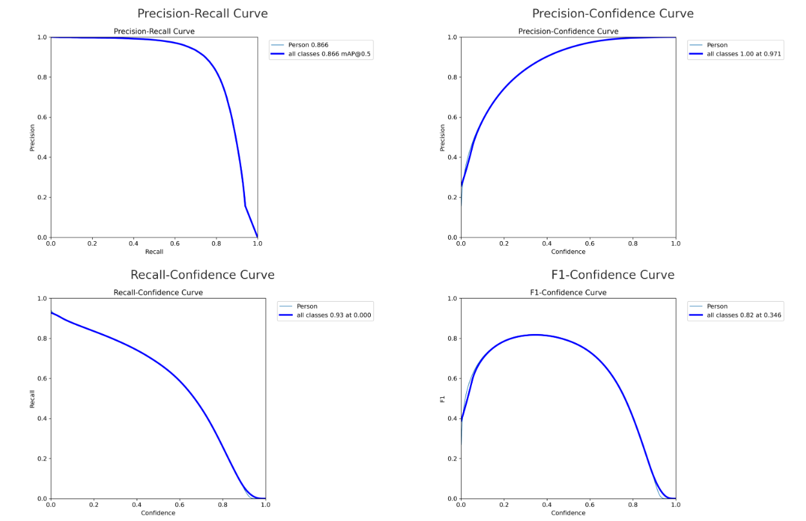
Curve di valutazione del modello YOLO12-s sulla classe Person.
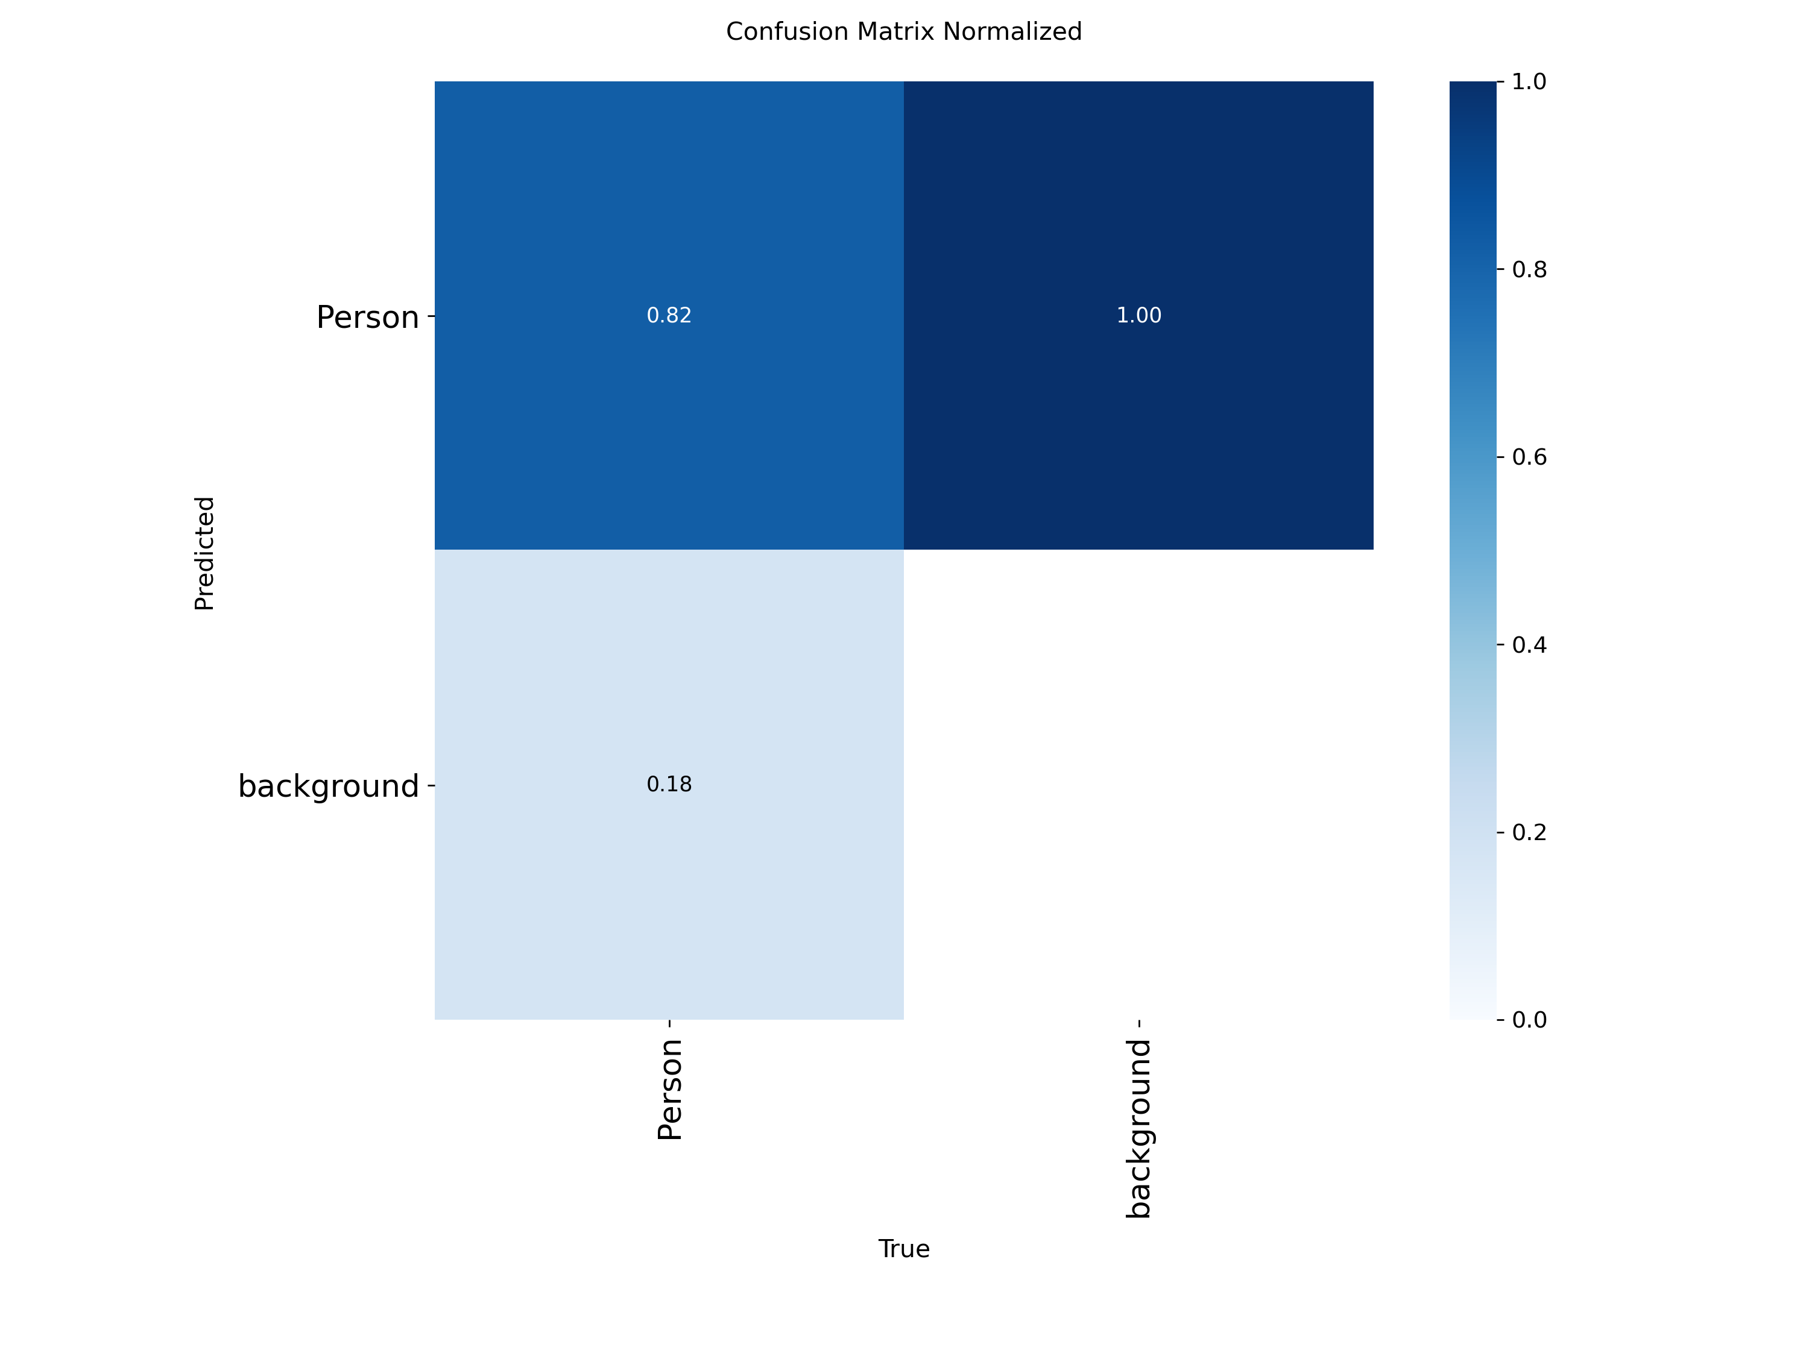
Matrice di confusione normalizzata

YOLO12-m

Andamento delle loss di training e validation per YOLO12-s
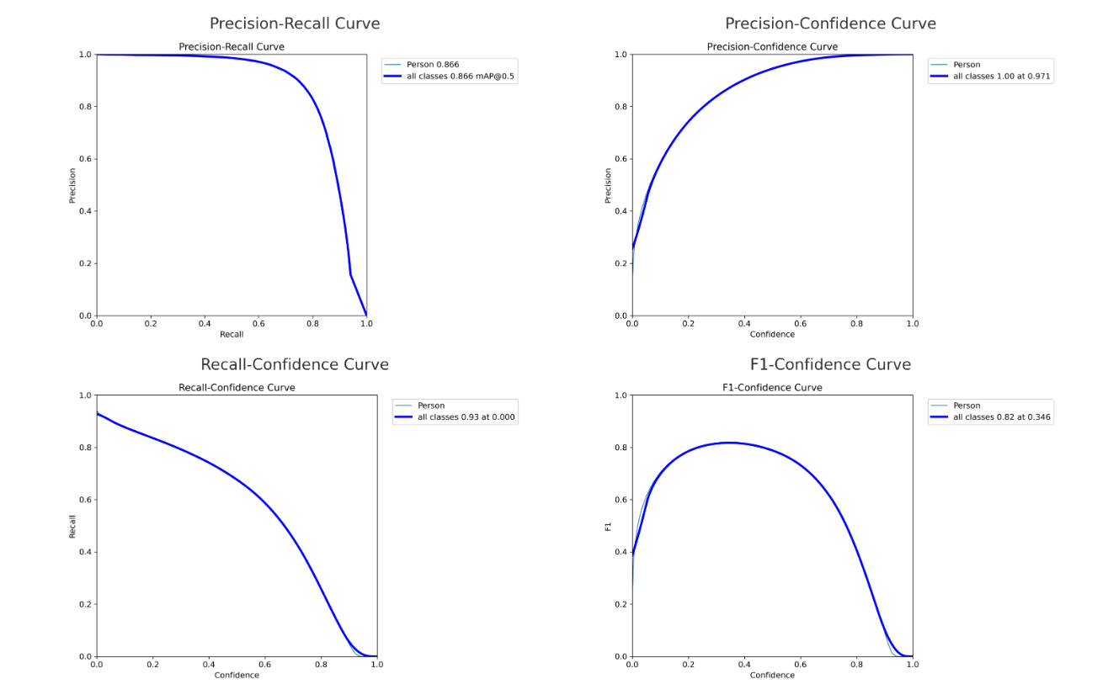
Curve di valutazione del modello YOLO12-s sulla classe Person.

Matrice di confusione normalizzata

Confronto tra Modelli
Confronto delle performance sui modelli allenati
Modello | mAP@50 | mAP@50:95 | Precisione | Recall
YOLO12-n | 0.83 | 0.52 | 0.86 | 0.72
YOLO12-s | 0.87 | 0.57 | 0.87 | 0.77
YOLO12-m | 0.89 | 0.61 | 0.88 | 0.80

Valutazione sul Test Set
Per valutare la capacità di generalizzazione, i modelli sono stati testati su un test set indipendente, acquisito e annotato manualmente. Questo set include immagini in condizioni reali, non presenti nella fase di training, al fine di misurare le prestazioni in contesti nuovi e non controllati.
È stato inoltre effettuato un confronto tra i modelli YOLO12-(n,s,m) pre-addestrati da Ultralytics e i modelli YOLO12-(n,s,m) ottimizzati tramite fine-tuning sui nostri dataset. L’obiettivo è valutare l’efficacia dell’adattamento specifico al task di person counting, confrontando approcci generici e specializzati.
Si precisa che, durante la fase di valutazione sul test set, non è stata utilizzata la modalità di inferenza basata su SAHI (Slicing Aided Hyper Inference). Sebbene questa tecnica sia disponibile all’interno della GUI e possa essere attivata dall’utente per ottenere prestazioni migliori nel rilevamento di oggetti di piccole dimensioni, si è scelto di escluderla dai test sperimentali per garantire uniformità tra i modelli. Inoltre, l’impiego di SAHI, pur offrendo vantaggi in scenari ad alta densità con soggetti piccoli, tende a introdurre errori in presenza di oggetti di grandi dimensioni. Di conseguenza, su immagini contenenti poche persone (ma di dimensioni rilevanti) avrebbe potuto penalizzare artificialmente le performance, compromettendo la coerenza dei confronti tra i modelli.

YOLO12-n e YOLO12-n (fine-tuned)
Di seguito i risultati sul test set sul modello YOLO12-n:
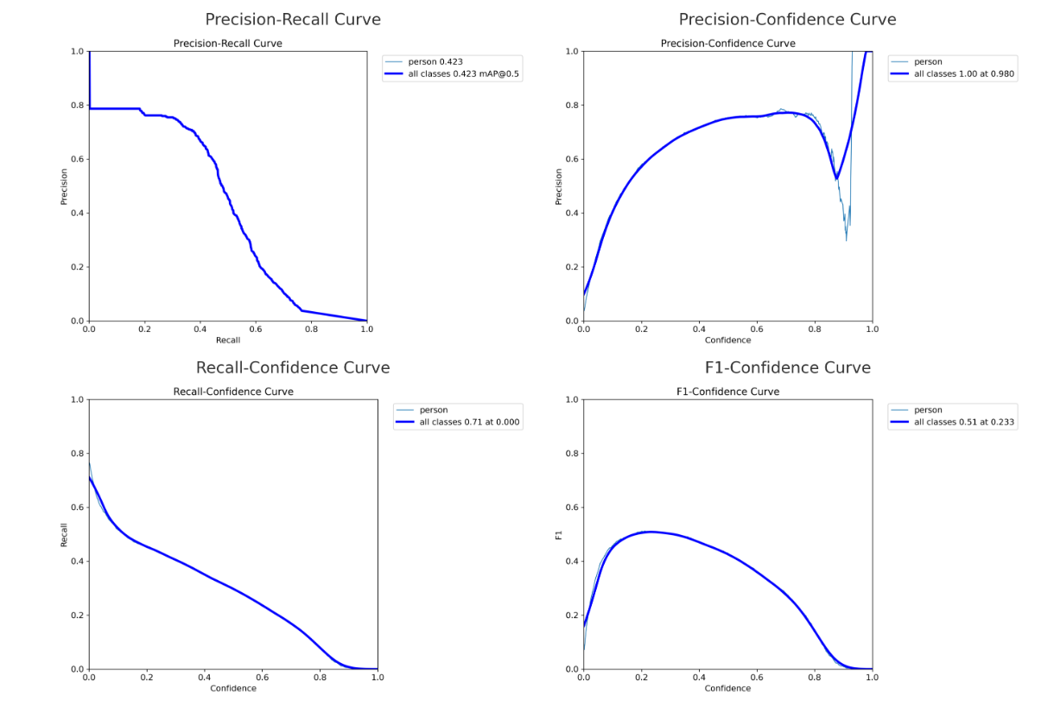
Curve di valutazione del modello YOLO12-n
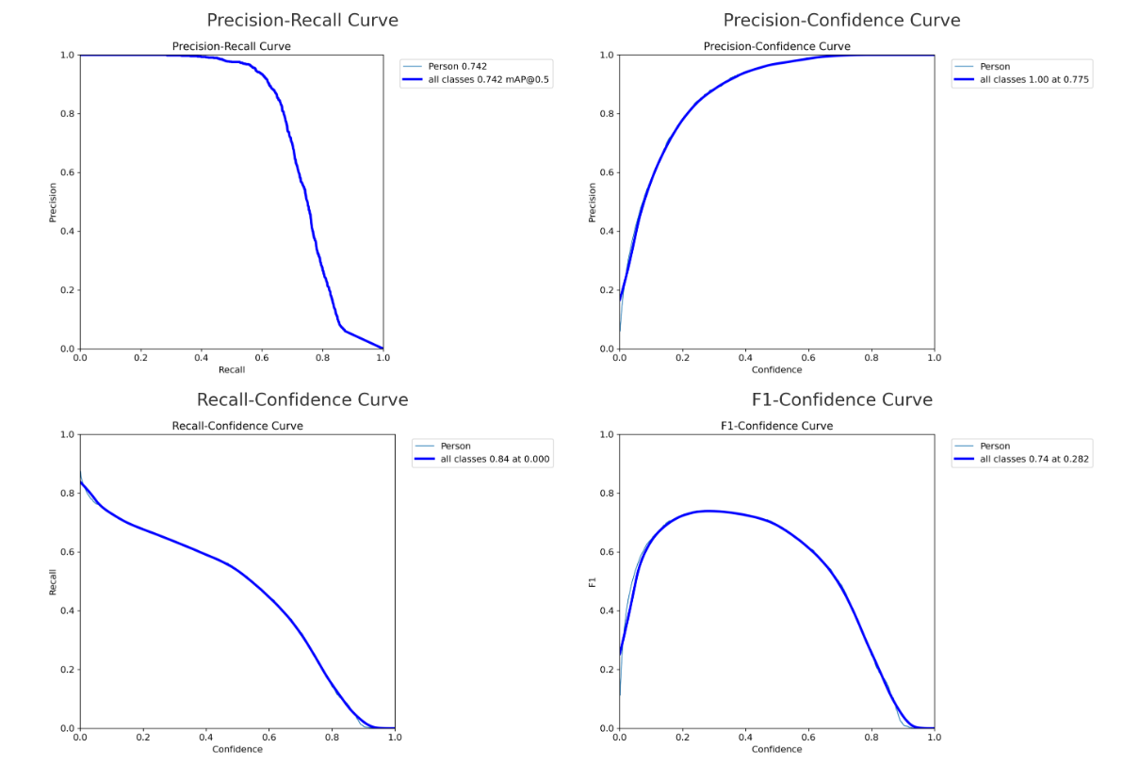
Curve di valutazione del modello YOLO12-n (fine-tuned)
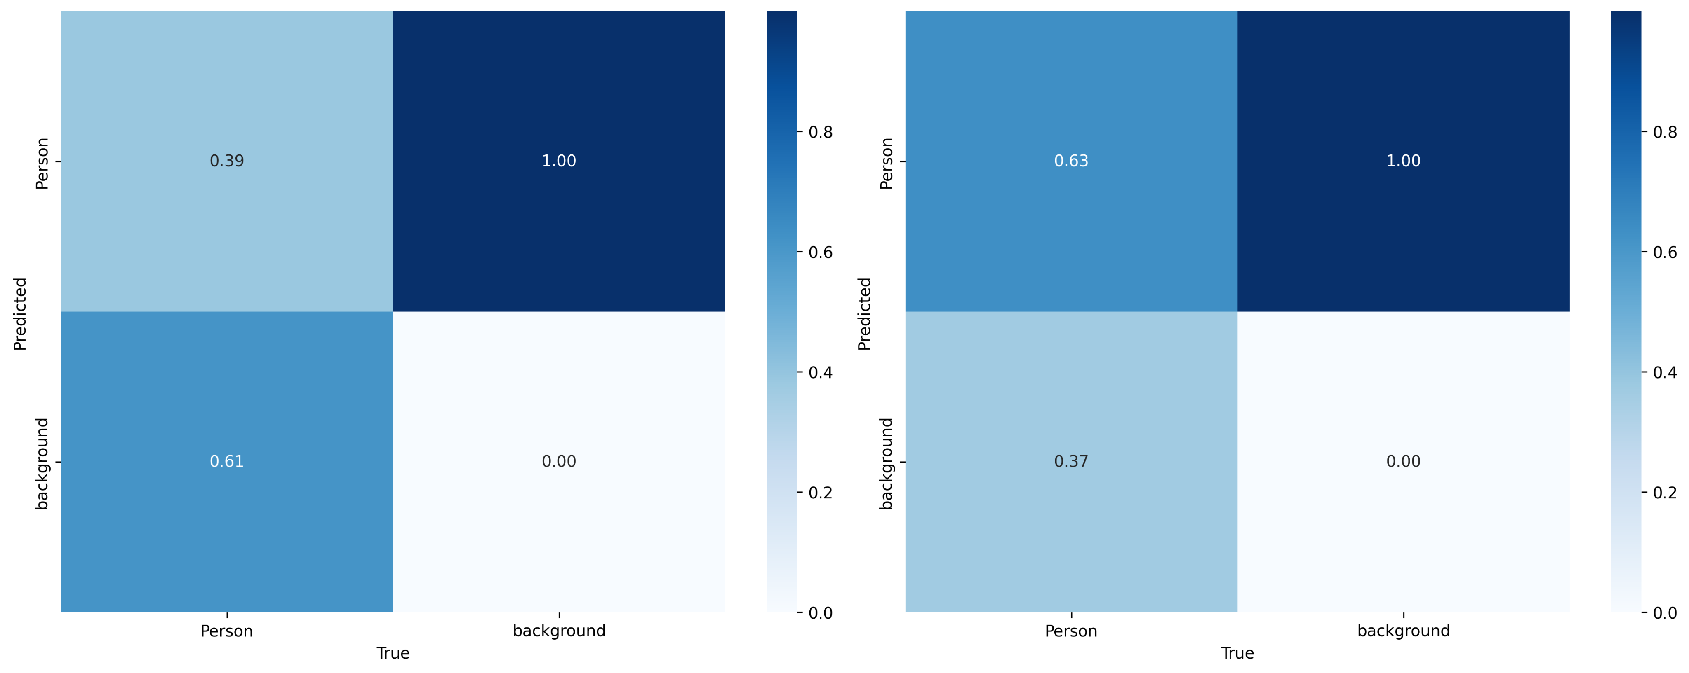
Matrici di confusione: modello YOLO12-n (a sinistra) e modello YOLO12-n (fine-tuned) a destra
Come si osserva dalle curve, il modello YOLO12-n fine-tuned mostra un miglior bilanciamento tra precision e recall rispetto al modello standard, confermando l’efficacia dell’adattamento ai dati specifici del nostro contesto.

YOLO12-s e YOLO12-s (fine-tuned)
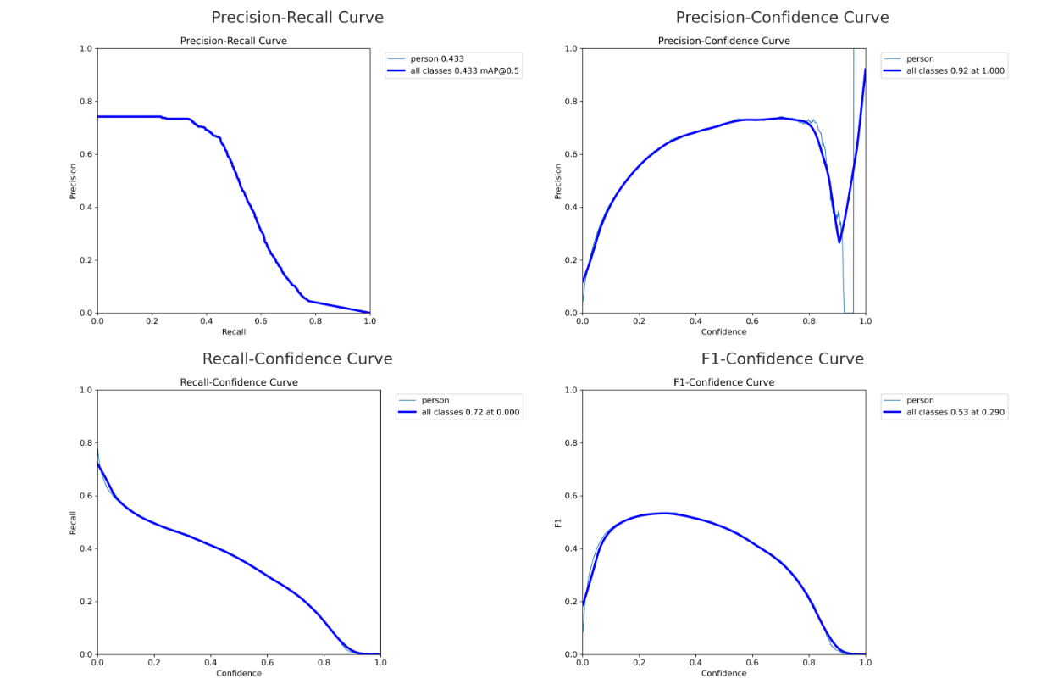
Curve di valutazione del modello YOLO12-s
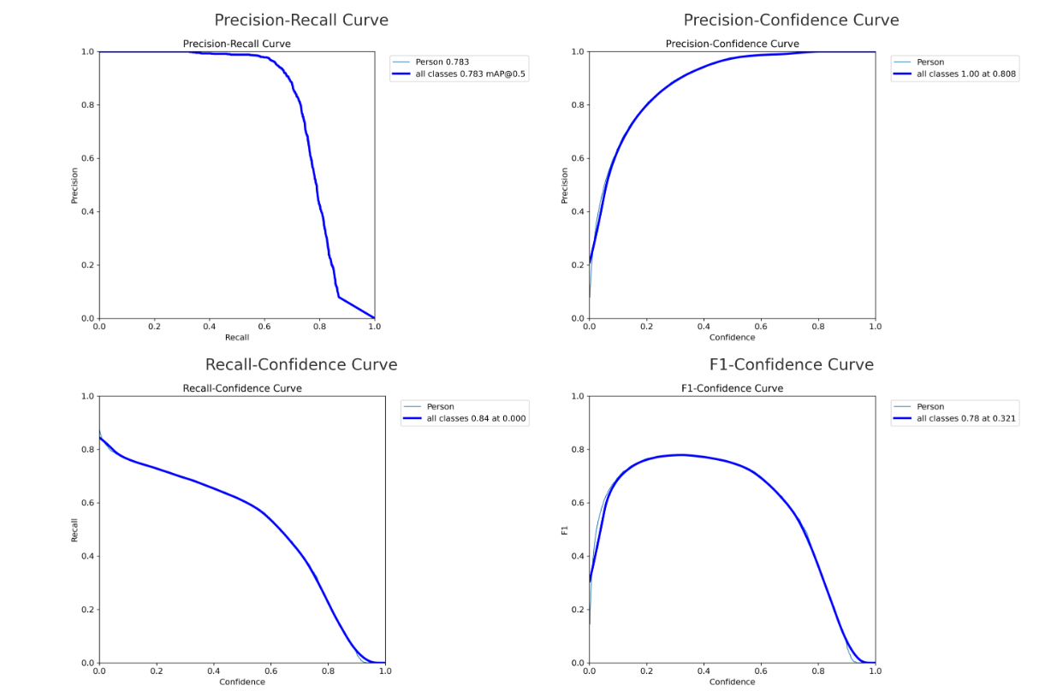
Curve di valutazione del modello YOLO12-s (fine-tuned)
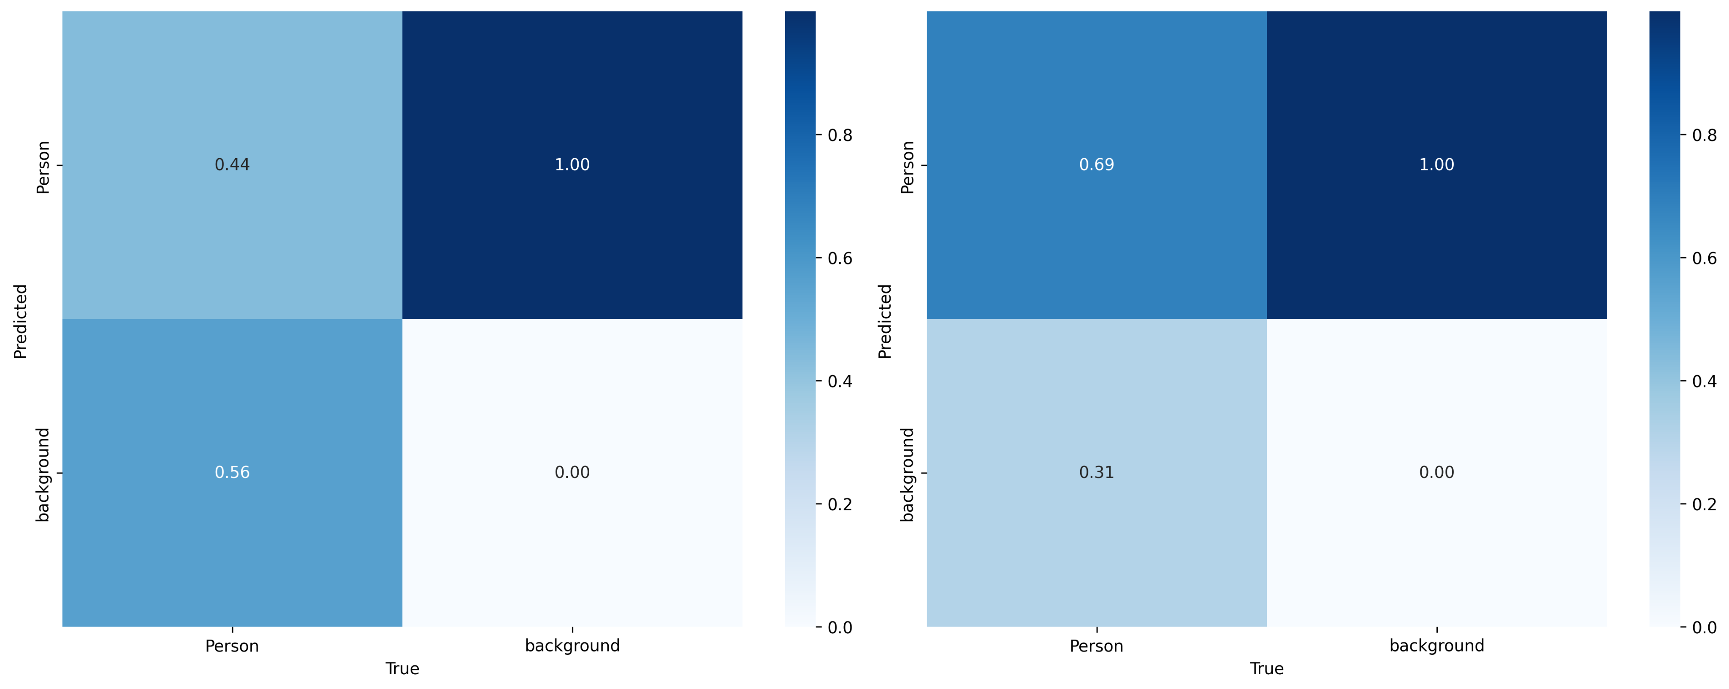
Matrici di confusione: modello YOLO12-s (a sinistra) e modello YOLO12-s (fine-tuned) a destra
Anche in questo caso con il modello fine-tuned otteniamo prestazioni nettamente migliori.

YOLO12-m e YOLO12-m (fine-tuned)
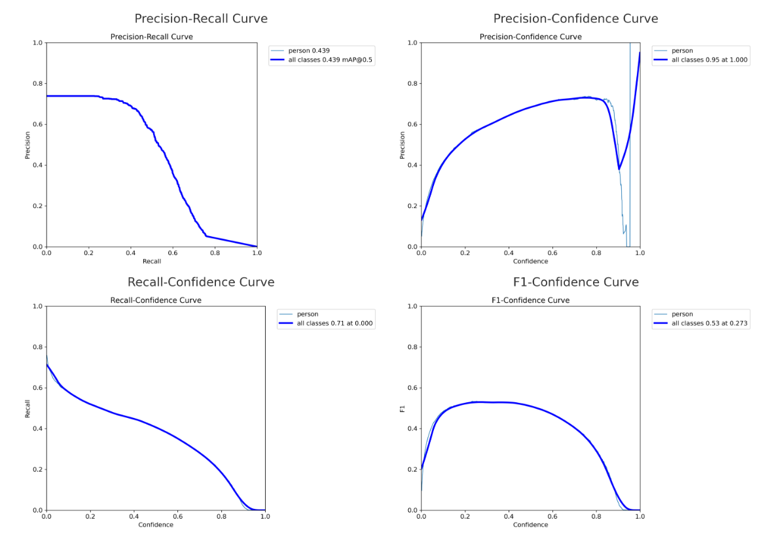
Curve di valutazione del modello YOLO12-m
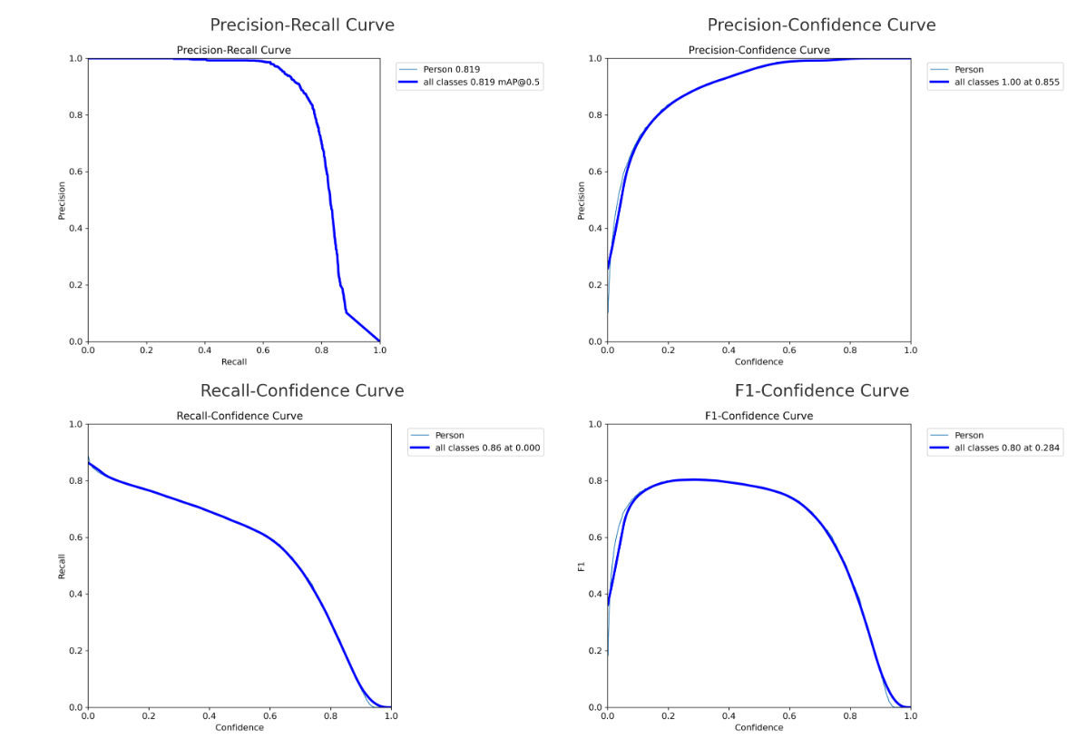
Curve di valutazione del modello YOLO12-m (fine-tuned)
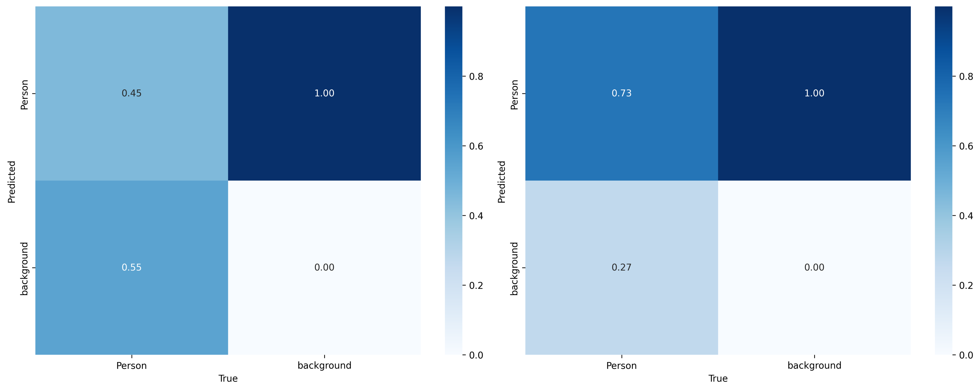
Matrici di confusione: modello YOLO12-m (a sinistra) e modello YOLO12-m (fine-tuned) a destra
Questo è il modello più grande che è stato possibile testare, ed effettivamente i risultati suggeriscono che performa meglio di tutti gli altri.

Tabella riepilogativa finale
Riepiloghiamo brevemente tutti i risultati ottenuti dai vari modelli e cerchiamo di trarne delle conclusioni.
Confronto tra le performance dei modelli YOLO12 pre-addestrati e fine-tuned sul test set. Le soglie di confidenza e IoU sono quelle standard di YOLO12 discusse precedentemente.
Modello | Precision | Recall | F1-score | mAP@0.5 | mAP@0.5:0.95
YOLO12-n | 0.61 | 0.44 | 0.51 | 0.42 | 0.22
YOLO12-n (fine-tuned) | 0.87 | 0.64 | 0.74 | 0.74 | 0.45
YOLO12-s | 0.64 | 0.46 | 0.53 | 0.43 | 0.24
YOLO12-s (fine-tuned) | 0.91 | 0.69 | 0.78 | 0.78 | 0.49
YOLO12-m | 0.58 | 0.49 | 0.53 | 0.44 | 0.25
YOLO12-m (fine-tuned) | 0.89 | 0.73 | 0.80 | 0.82 | 0.52

Discussione dei Risultati
Dall’analisi dei valori riportati in Tabella 6.2 si evince un netto miglioramento delle prestazioni per tutti i modelli YOLO12 dopo il processo di fine-tuning. In particolare:
Il modello YOLO12-n (fine-tuned) ottiene un incremento significativo sia in precisione (da 0.61 a 0.87) sia in recall (da 0.44 a 0.64), con un conseguente aumento del F1-score da 0.51 a 0.74.
Anche il modello YOLO12-s (fine-tuned) mostra un miglioramento marcato, passando da un F1-score di 0.53 a 0.78. Anche la precision passa da 0.64 a 0.91 e la recall da 0.46 a 0.69.
Il modello YOLO12-m (fine-tuned) è quello che raggiunge le prestazioni più elevate in assoluto, con un F1-score pari a 0.80, una precisione di 0.89 e un recall di 0.73.
Dal confronto tra le metriche mAP@0.5 e mAP@0.5:0.95, si osserva come anche la capacità del modello di mantenere alte performance su più soglie di IoU sia migliorata con il fine-tuning, evidenziando un comportamento più robusto e generalizzabile. In particolare, YOLO12-m (fine-tuned) raggiunge un valore di mAP@0.5:0.95 pari a 0.52, superiore rispetto a tutti gli altri modelli.
Nel confronto tra i modelli si osserva inoltre che, all’aumentare della complessità architetturale (da YOLO12-n a YOLO12-m), le prestazioni migliorano sistematicamente. Questo comportamento conferma quanto ci si aspetta: modelli più grandi, pur richiedendo più risorse computazionali, riescono a catturare meglio la complessità del problema, producendo predizioni più accurate e affidabili.
È interessante notare che, sebbene YOLO12-m (fine-tuned) abbia una precisione leggermente inferiore rispetto a YOLO12-s (fine-tuned) (0.89 contro 0.91), le metriche più robuste e significative come mAP@0.5 e
mAP@0.5:0.95 evidenziano una superiorità complessiva del modello m. Questo suggerisce che, su un intervallo più ampio di soglie IoU, il modello m mantiene una performance più costante e generalizzabile, a testimonianza di una maggiore solidità nelle predizioni.
Nel complesso, si conferma che il fine-tuning è essenziale per adattare i modelli pre-addestrati al dominio specifico del task, e che metriche composite come mAP offrono una valutazione più affidabile rispetto alle sole precision, recall e F1-score, dipendenti da una soglia specifica.

Demo
In questo capitolo viene presentata l’interfaccia grafica sviluppata per la dimostrazione delle funzionalità del sistema di rilevamento e conteggio delle persone. L’interfaccia è progettata per essere semplice e intuitiva, permettendo una valutazione visiva immediata delle prestazioni del modello. L’interfaccia è stata sviluppata in linguaggio Python.

Interfaccia Grafica
L’interfaccia è suddivisa in diverse aree funzionali:
- Selezione del modello: situata nell’angolo in alto a sinistra, consente di scegliere la variante del modello YOLO da utilizzare per l’inferenza (es. Yolo12s) tramite un menu a tendina.
- Inferenza con SAHI: una checkbox permette di attivare o disattivare l’inferenza con la libreria SAHI (Slicing Aided Hyper Inference), utile per migliorare l’accuratezza sul rilevamento di oggetti di dimensione molto piccola rispetto alla dimensione dell’immagine.
- Selezione della dimensione per SAHI: situata in alto a destra, consente di impostare la dimensione della finestra con cui viene suddivisa l’immagine durante l’inferenza (di default è impostata $640x640$).
- Area di visualizzazione delle immagini/video di input, con ground truth, e di output (con predizioni).
- Area dei comandi principali, che possono essere differenti sulla base del fatto che l’input sia una singola immagine oppure un video.
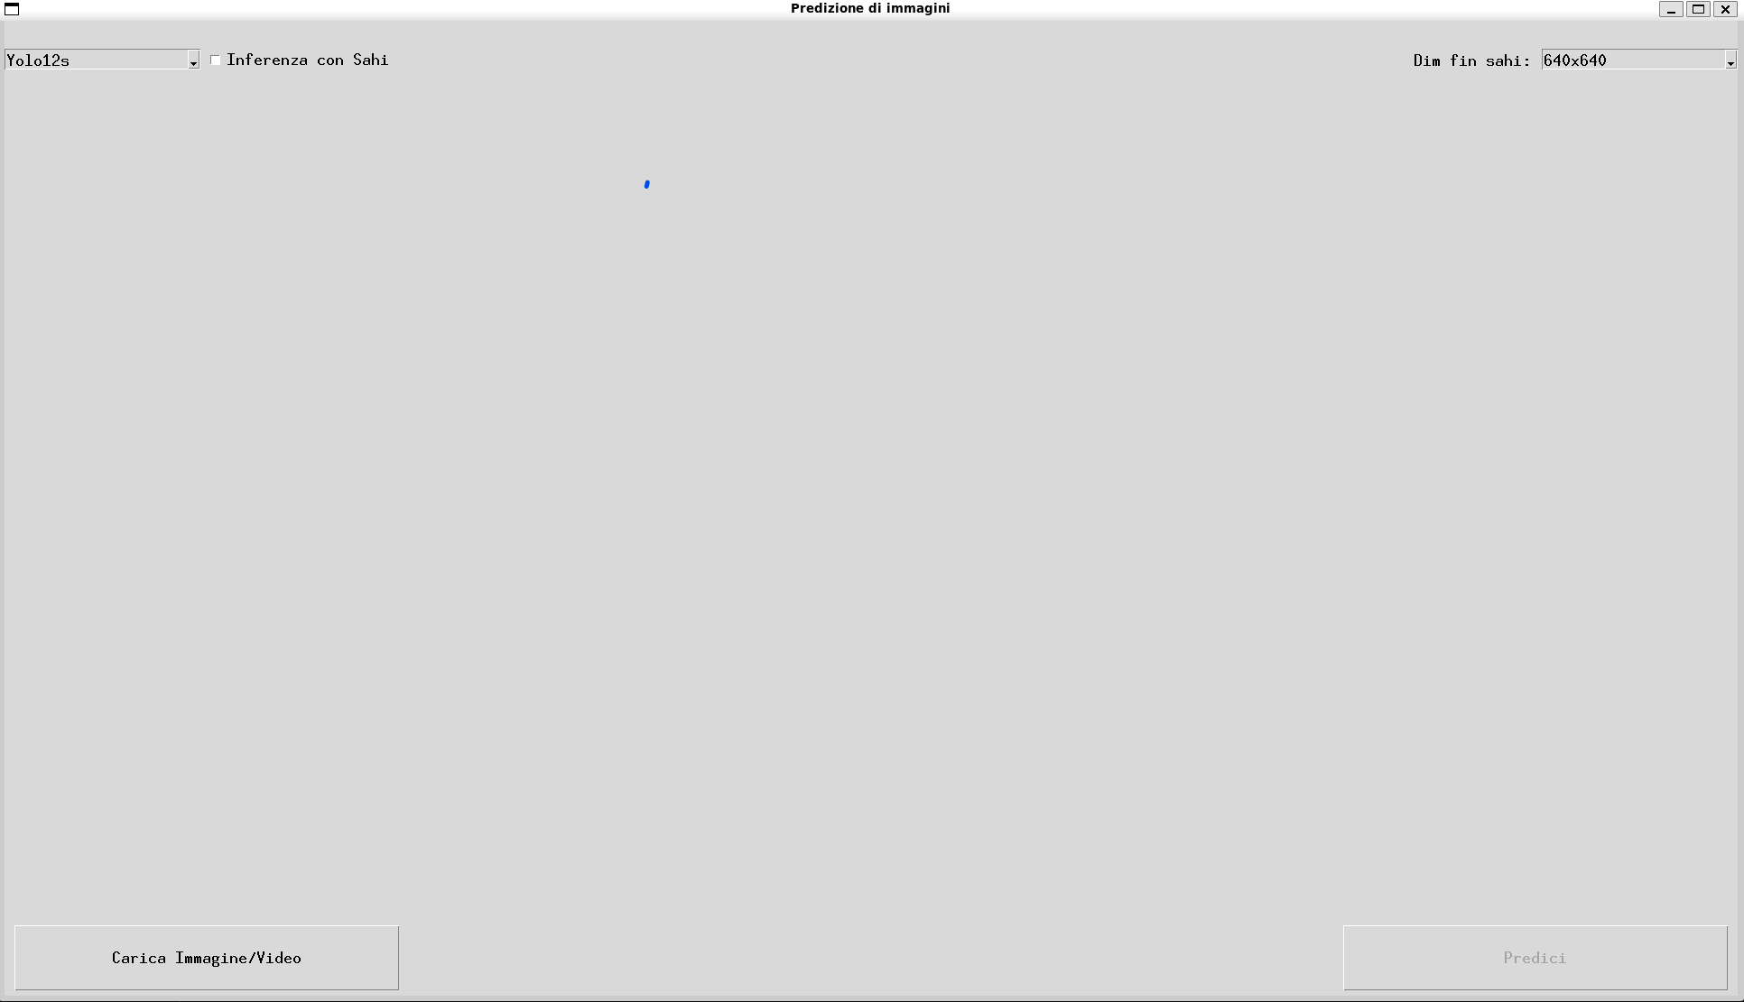
Interfaccia all’avvio dell’applicazione

Visualizzazione dei Risultati
L’interfaccia consente la visualizzazione dei dati attraverso tre pannelli principali:
- Immagine Originale: nel pannello di sinistra viene mostrata l’immagine o il frame originale del video, privo di annotazioni.
- Ground Truth: nel pannello di destra viene visualizzata la stessa immagine con i bounding box reali (annotazioni manuali) delle persone, usati come riferimento per il confronto. Viene inoltre mostrata una label che mostra a schermo la dimensione dei frame di un video o dell’immagine. Questo puó tornare utile per cercare di capire la slicing window ottimale in base alla precisione desiderata del task.
- Predizioni del Modello: dopo aver effettuato l’inferenza, viene generato un terzo pannello nella sezione centrale, posizionato inferiormente rispetto ai primi due (e non visibile inizialmente), che mostra l’immagine o il video con i bounding box predetti dal modello.
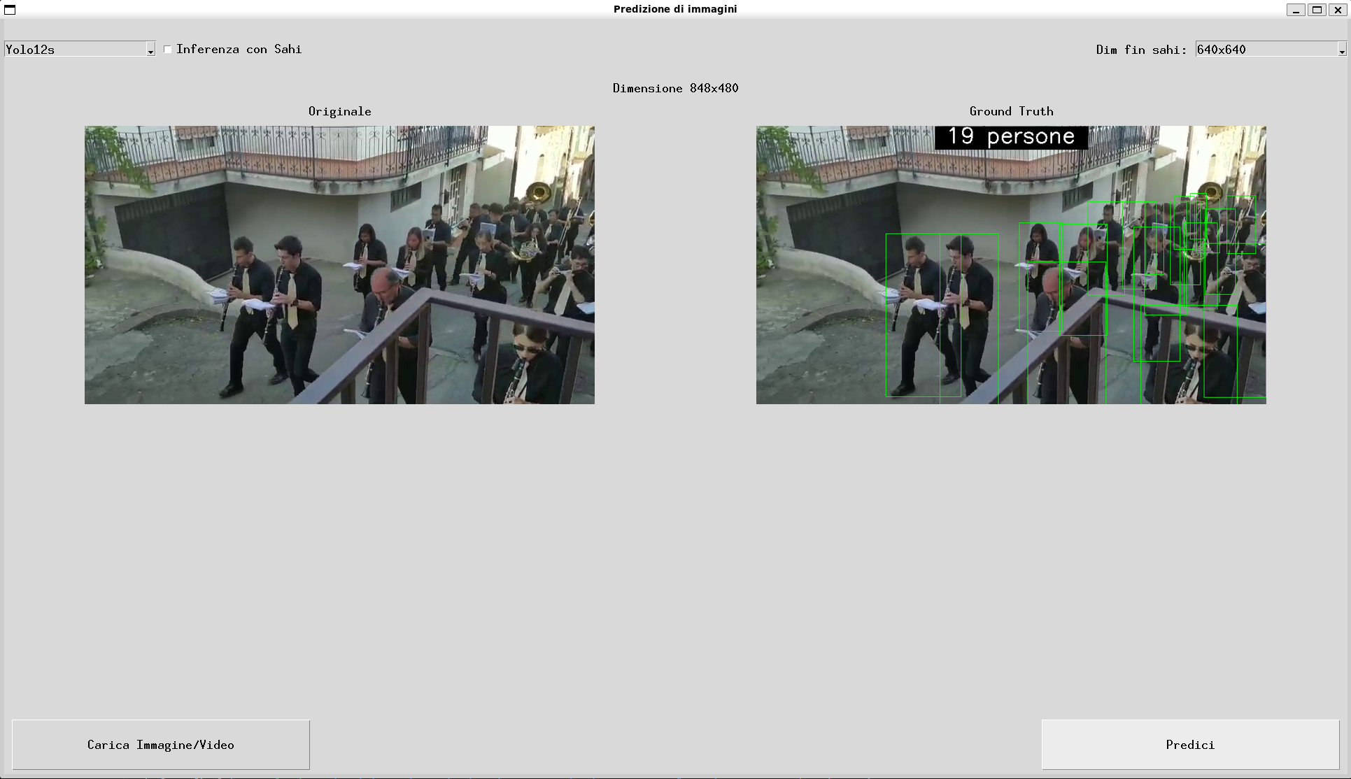
Interfaccia dopo il caricamento dell’immagine o video originale
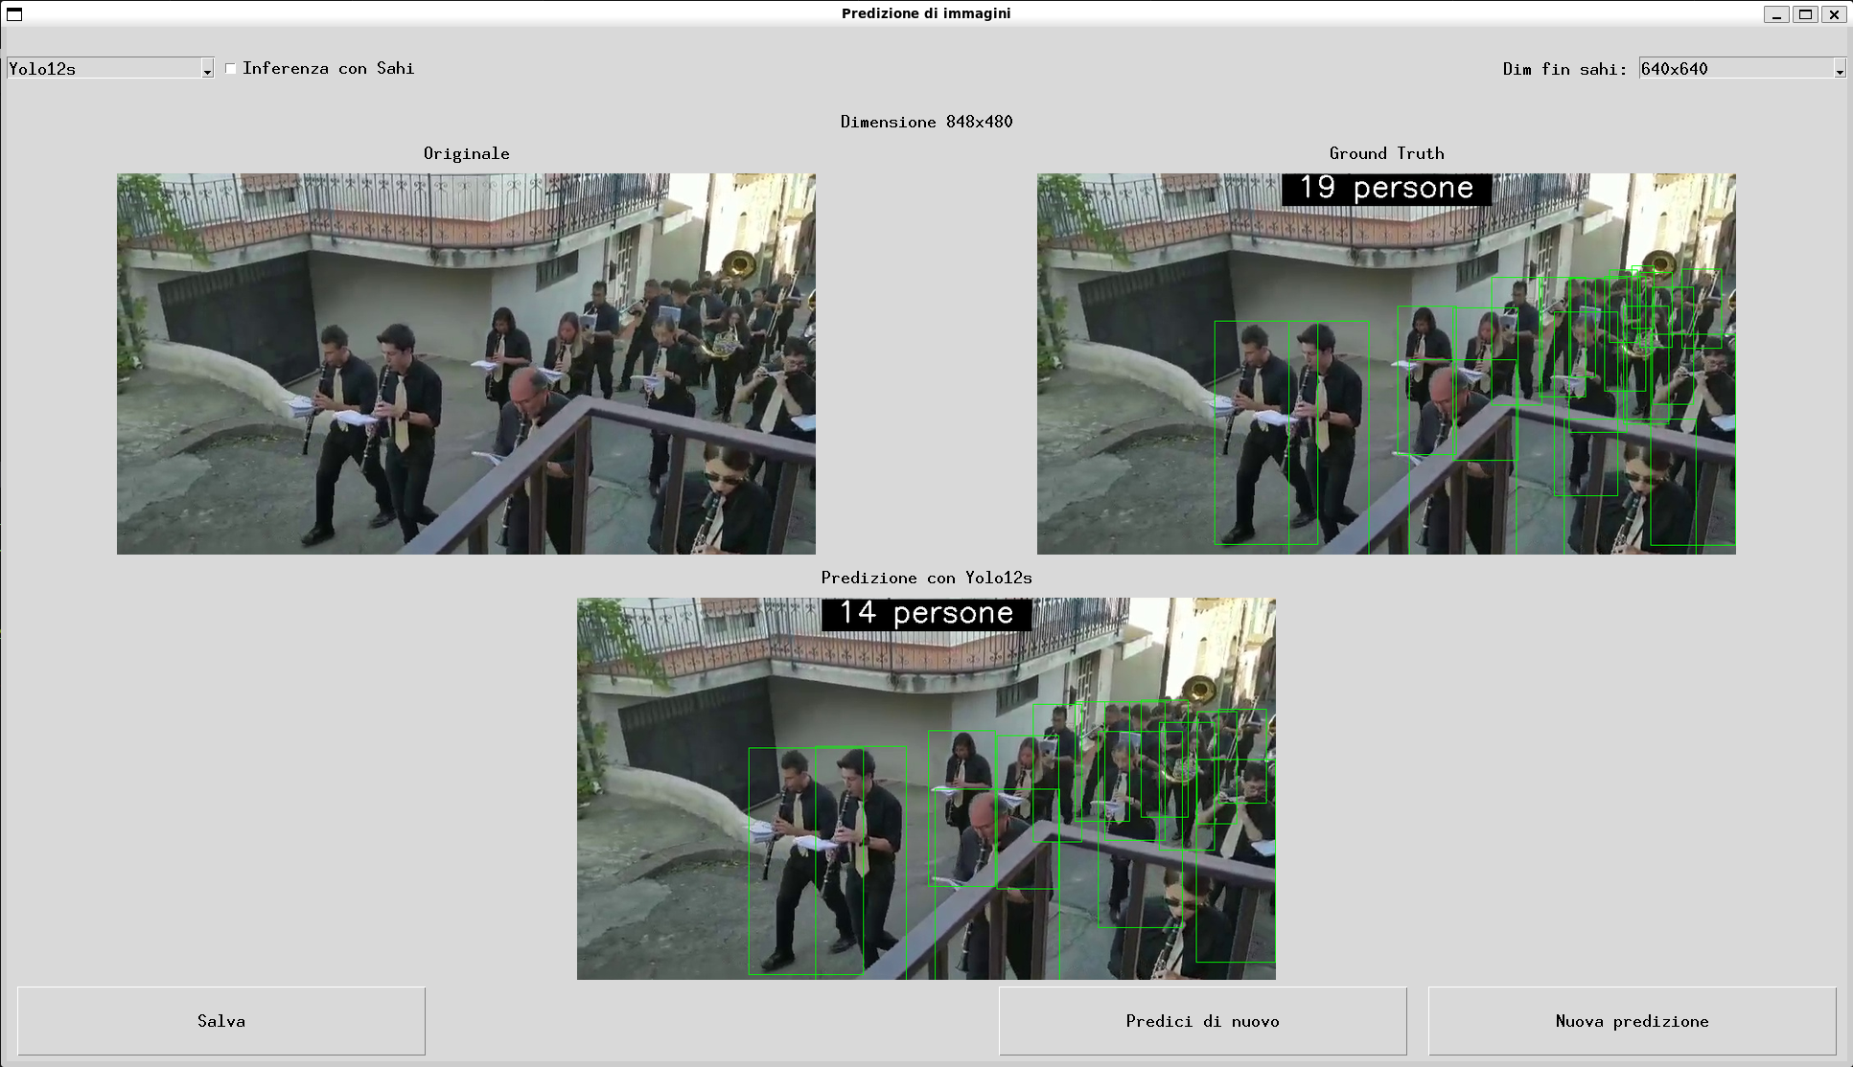
Interfaccia che mostra i risultati della predizione per le immagini

Controlli Principali
Nella parte inferiore dell’interfaccia sono presenti tre pulsanti funzionali:
- Carica Immagine/Video: consente di selezionare un file immagine o video dal dispositivo locale da utilizzare per l’inferenza.
- Predici: esegue l’inferenza sull’immagine o video selezionato. Una volta completata l’inferenza, il sistema mostra l’immagine o video con le predizioni del modello.

Controlli successivi ad una predizione
Dopo l’esecuzione di una predizione, l’interfaccia mostra tre nuovi pulsanti nella parte inferiore, che consentono di gestire e ripetere l’operazione in modo flessibile:
- Salva: questo pulsante consente di salvare il risultato della predizione (immagine o video) in un percorso selezionato dall’utente tramite un classico dialogo di salvataggio file. È utile per archiviare o condividere le predizioni ottenute.
- Predici di nuovo: consente di rieseguire l’inferenza sull’immagine o video attualmente caricato. Questo è particolarmente utile se si desidera modificare l’impostazione relativa all’uso di SAHI o alla dimensione della finestra utilizzata durante la predizione, senza dover ricaricare il file.
- Nuova predizione: permette di caricare una nuova immagine o un nuovo video da analizzare. Cliccando su questo pulsante si aprirà una nuova finestra di dialogo per caricare il nuovo file, successivamente si verrà riportati alla schermata iniziale con i video o immagini e le relative ground truth caricate.
- Pause (solo per i video):permette di mettere il video in pausa.
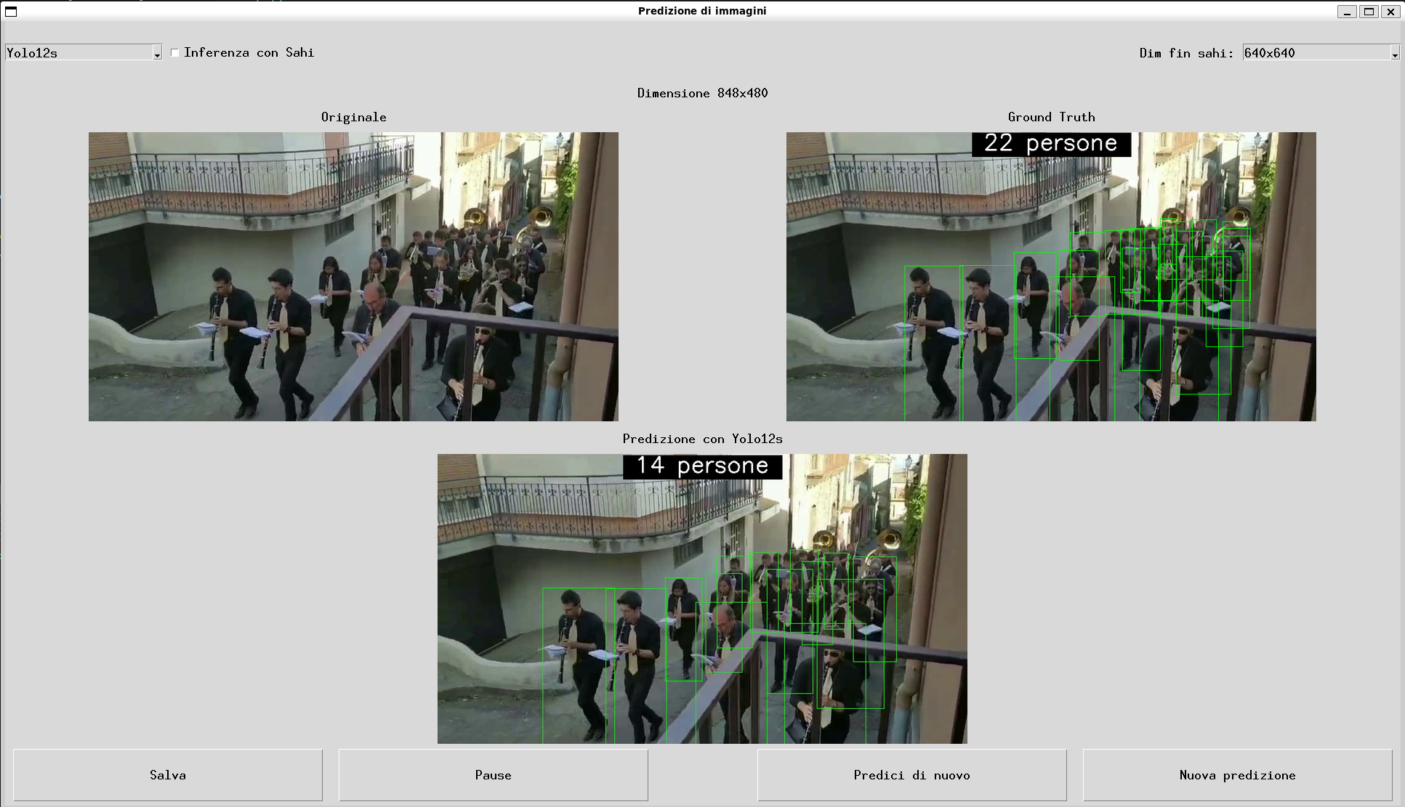
Interfaccia dei controlli successivi ad una predizione

Elaborazione Video
Durante l’elaborazione di un video, l’interfaccia è leggermente differente e fornisce un feedback visivo in tempo reale grazie a una barra di avanzamento (progress bar) che indica il numero di frame già elaborati rispetto al totale.
Nel corso della predizione, i tre pannelli principali dell’interfaccia vengono aggiornati in modo sincronizzato per ogni frame del video:
- Il primo pannello mostra il frame originale, senza annotazioni.
- Il secondo pannello visualizza il frame con le ground truth, ovvero i bounding box reali associati alle persone presenti.
- Il terzo pannello mostra il frame con le predizioni generate dal modello YOLO.
Questi tre pannelli vengono aggiornati simultaneamente ad ogni frame elaborato, consentendo all’utente di seguire passo passo l’andamento dell’inferenza.
Al termine dell’elaborazione, i tre video risultanti vengono riprodotti in modo sincronizzato alla velocità normale, permettendo una comparazione immediata e fluida tra il contenuto originale, le annotazioni reali e le predizioni del modello.

Controlli durante l’elaborazione dei video
Durante l’inferenza su un video, sono inoltre disponibili due pulsanti per il controllo del processo:
- Annulla: interrompe l’elaborazione in corso e riporta l’utente alla schermata iniziale, mantenendo però il video già caricato. Questo consente di rieseguire la predizione con configurazioni diverse senza dover ricaricare il file.
- Ferma: consente di interrompere anticipatamente l’inferenza. In questo caso, l’elaborazione viene fermata al frame corrente e viene generato un video contenente solo i frame elaborati fino a quel punto. Il risultato viene salvato e sincronizzato perfettamente con i corrispondenti frame nei video originali e nelle ground truth.
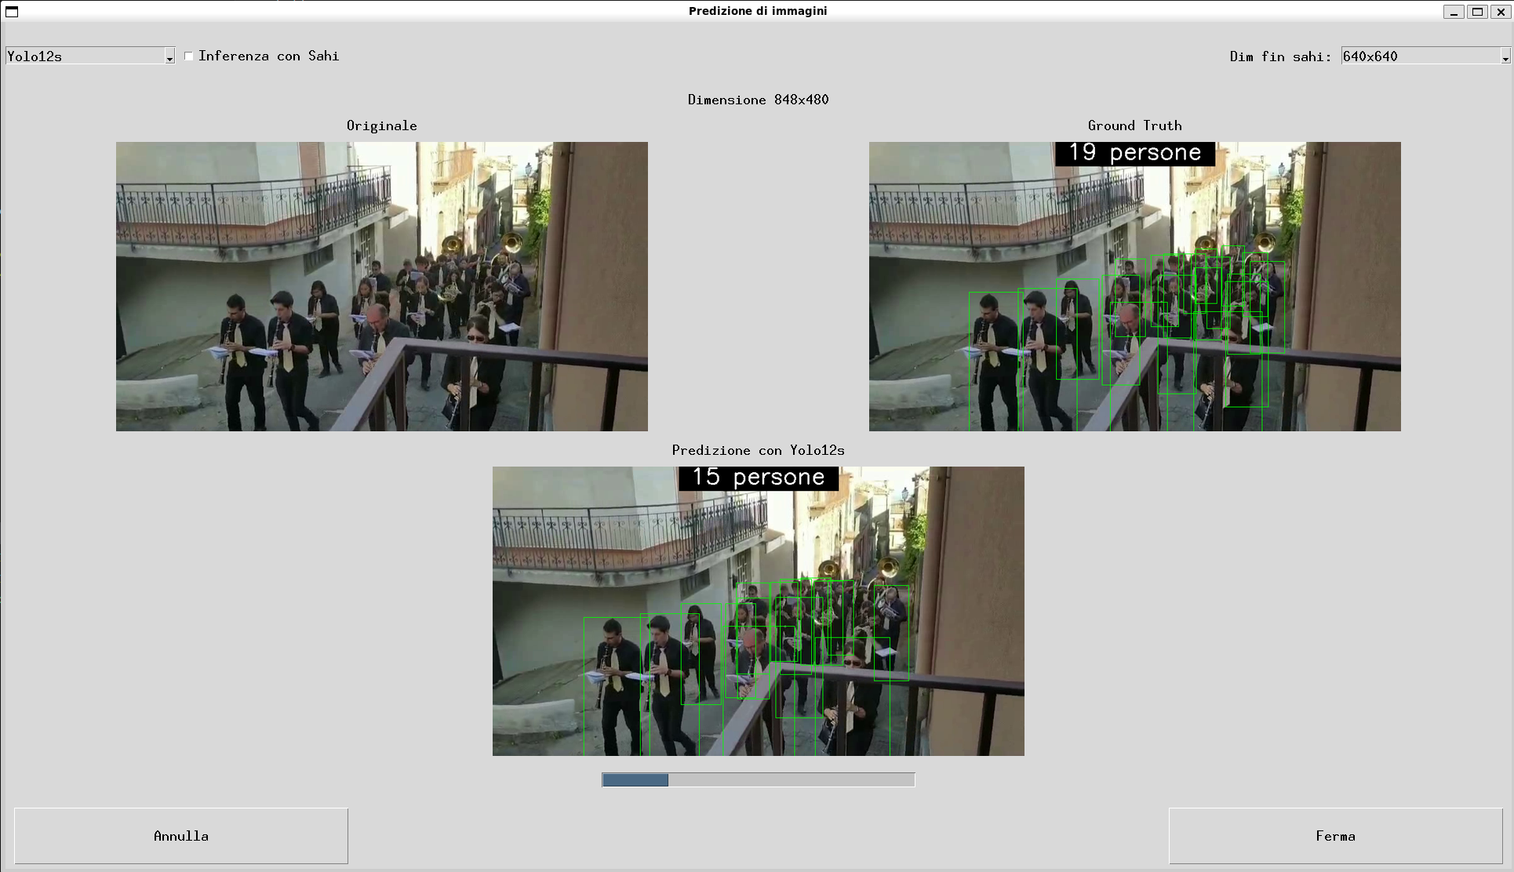
Interfaccia video durante l’elaborazione

Conclusioni
In questo capitolo vengono sintetizzati i risultati principali raggiunti nel corso del progetto, le lezioni che si sono potute trarre dall’esperienza e le possibili direzioni future per lo sviluppo del sistema.

Risultati Ottenuti
L’obiettivo generale del progetto era realizzare un sistema in grado di rilevare e contare le persone presenti all’interno di video acquisiti in ambienti reali e potenzialmente complessi. A tal fine, sono stati addestrati e confrontati tre modelli della famiglia YOLO12, nelle versioni n, s e m. Ciascun modello è stato sottoposto a una fase di fine-tuning, che ha permesso di migliorarne sensibilmente le prestazioni rispetto alla versione standard, con risultati particolarmente significativi in contesti affollati o dinamici.
L’efficacia dei modelli è stata valutata attraverso diverse metriche, tra cui precision, recall e F1-score, supportate da curve di valutazione che hanno permesso di evidenziare con maggiore chiarezza il comportamento dei modelli nei vari scenari. Il modello finale si è dimostrato robusto e in grado di generalizzare bene anche su dati non presenti nei dataset di addestramento, dimostrando la validità dell’approccio adottato.
Tuttavia, è stato riscontrato che il modello presenta alcune difficoltà nel rilevamento accurato delle persone in contesti estremamente affollati, in cui molti soggetti risultano ammassati e sovrapposti. Questo limite è riconducibile a due principali fattori: da un lato, le restrizioni dell’hardware utilizzato (GPU con 12GB di VRAM), che impongono vincoli sulla risoluzione elaborabile e sulla complessità computazionale; dall’altro, la natura del dataset di training, che include principalmente immagini in cui le persone sono etichettate full body e che privilegia contesti mediamente affollati, per favorire la generalizzazione del modello. Di conseguenza, il modello tende a perdere accuratezza proprio nei casi più critici, dove la capacità di distinguere soggetti adiacenti è fondamentale. Questo rappresenta un possibile margine di miglioramento per futuri sviluppi, sia in termini di qualità del dataset che di potenza computazionale disponibile.
Va inoltre osservato che, in scenari estremamente densi come quelli tipici del crowd counting, risulta più efficace adottare un diverso approccio di annotazione, in cui si etichettano solamente le teste degli individui. Infatti, in condizioni di alta densità, le forti sovrapposizioni rendono spesso non visibili intere porzioni del corpo, mentre la testa rimane la parte più distintiva e frequentemente rilevabile. Una tale strategia potrebbe migliorare significativamente la precisione del conteggio in scene particolarmente affollate.

Lezioni Apprese
Lo sviluppo del progetto ha permesso di acquisire una serie di conoscenze tecniche e metodologiche di rilievo. Innanzitutto, è emersa l’importanza cruciale del preprocessing, in particolare nella trasformazione dei dataset, nella conversione delle bounding box e nella corretta selezione delle classi da includere. Un altro fattore importante è la costruzione del dataset che incide sul fine-tuning al fine di adattare efficacemente i modelli al compito specifico del conteggio delle persone.
Infine, il progetto ha mostrato come il rilevamento di soggetti piccoli o parzialmente occlusi rimanga una sfida aperta, richiedendo particolare attenzione nella scelta e nella preparazione dei dataset.

Sviluppi Futuri
Il lavoro svolto costituisce una base solida per lo sviluppo di ulteriori miglioramenti. Un primo passo potrebbe consistere nell’integrazione di un sistema di tracking multi-oggetto, come ad esempio Deep SORT, al fine di ottenere un conteggio temporale più stabile e accurato. Sarebbe inoltre possibile procedere con ulteriori fasi di fine-tuning mirate a contesti specifici, come ambienti industriali, stazioni ferroviarie o eventi ad alta densità di persone. Un altro miglioramento potrebbe essere utilizzare delle risoluzioni maggiori in fase di training, anche se questo richiederebbe una potenza computazionale superiore. Infine, si potrebbe estendere il sistema al riconoscimento e conteggio di più classi di oggetti, rendendolo utile in scenari applicativi ancora più ampi.

Codice
In questo capitolo viene descritto come è organizzato il codice del progetto e come è possibile eseguirlo correttamente a partire dalla repository remota.
Il codice è disponibile su una repository GitHub. Per poterlo eseguire, è sufficiente clonare il progetto utilizzando i comandi forniti da GitHub. Una volta completata la clonazione, la struttura della cartella sarà la seguente:
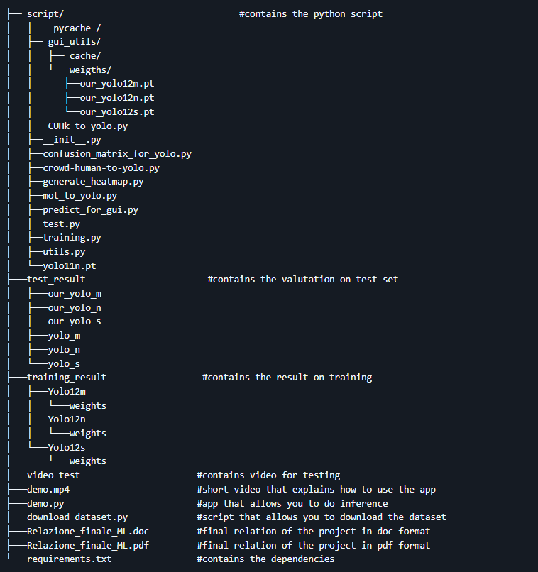
Struttura della repository principale
Dopo essersi spostati all’interno della cartella principale della repository tramite terminale, è necessario installare tutte le dipendenze richieste eseguendo il comando:
pip install -r requirements.txt
Questo comando provvede a installare tutte le librerie necessarie all’avvio e al funzionamento del progetto.
Una volta installate le dipendenze, è necessario scaricare il dataset, il quale è ospitato su Google Drive. Per farlo, è sufficiente eseguire il comando:
python download_dataset.py
Lo script utilizza la libreria gdown per scaricare automaticamente il dataset e salvarlo nella cartella della repository, includendo le immagini di training, validation e test. Tuttavia, si segnala che in alcuni casi gdown potrebbe non riuscire a completare il download a causa di limitazioni imposte da Google Drive (es. limite di traffico superato). In tali situazioni, il percorso diretto del file verrà comunque stampato a schermo dallo script, permettendo all’utente di scaricarlo manualmente e di estrarlo manualmente nella stessa directory della repository.
Una volta completata anche questa operazione, il sistema è pronto per eseguire le predizioni. È sufficiente avviare il seguente comando da terminale:
python demo.py
Il tool caricherà automaticamente il modello e applicherà il processo di rilevamento e conteggio delle persone sulle immagini di test.

Organizzazione degli Script
All’interno della cartella script/ si trovano tutti gli script necessari per la conversione dei dataset, l’addestramento, l’inferenza e l’analisi dei risultati.
Gli script di conversione sono collocati direttamente nella cartella script/ e presentano, all’inizio del codice, una serie di percorsi predefiniti che puntano alle directory contenenti le immagini, le annotazioni o altri elementi necessari al funzionamento. Tali percorsi sono chiaramente indicati e facilmente modificabili. Per un utilizzo personale, è sufficiente aggiornare i path in base alla propria struttura locale ed eseguire gli script desiderati con il comando:
python nome_dello_script.py
Il file utils.py contiene una serie di funzioni di supporto utilizzate dagli altri script, come la generazione automatica delle bounding box ground truth o la creazione della struttura delle directory secondo il formato richiesto da YOLO.
Il file predict_for_gui.py implementa i metodi di inferenza utilizzati all’interno della demo, sia nella modalità standard che in quella estesa con l’ausilio della libreria Sahi, utile per migliorare il rilevamento su immagini ad alta risoluzione mediante il metodo dello slicing.
I file test.py e confusion_matrix_for_yolo.py sono stati impiegati per la generazione delle statistiche di valutazione dei modelli sul dataset di test, includendo il calcolo delle metriche e la creazione delle curve di precisione, recall, F1-score e delle matrici di confusione.
Il file generate_heatmap.py permette di generare le heatmap dei dataset.
Infine, il file training.py contiene lo script principale utilizzato per il fine-tuning dei modelli YOLO12, con il caricamento dei pesi pre-addestrati e la configurazione dei parametri di addestramento specifici per il task di people counting.
Nell’ultima parte della relazione sono elencati gli script principali che hanno portato alla realizzazione del progetto, tuttavia, per brevità, non sarà esaustiva, nè conterrà tutti gli script utilizzati. Tutto il materiale mancante è comunque disponibile nella repository ufficiale del progetto.

Script di Conversione per il Dataset CrowdHuman
Lo script riportato di seguito è stato utilizzato per convertire il dataset CrowdHuman in formato YOLO, mantenendo solo le bounding box del corpo intero (full_body). I box sono stati normalizzati in base alla dimensione dell’immagine e corretti per rientrare interamente nel frame.
import os
import json
from PIL import Image
import shutil
from tqdm import tqdm
from utils import create_dataset_structure, clamp
input_dataset_dir = "../imagesCrowd/"
output_dataset_dir = "../dataset"
train_dir_images, train_dir_labels, val_dir_images, val_dir_labels = create_dataset_structure(output_dataset_dir)
class_id = 0
train_annotations = []
val_annotations = []
for file in os.listdir(input_dataset_dir):
if file.endswith(".odgt"):
full_path = os.path.join(input_dataset_dir, file)
with open(full_path, 'r') as f:
if "val" in file:
val_annotations.extend(f.readlines())
else:
train_annotations.extend(f.readlines())
annotations = [train_annotations, val_annotations]
for ann in annotations:
desc = "Elaborazione validation"
label_dir = val_dir_labels
image_dir = val_dir_images
if ann == train_annotations:
desc = "Elaborazione training"
label_dir = train_dir_labels
image_dir = train_dir_images
for line in tqdm(ann, desc):
entry = json.loads(line.strip())
img_name = entry["ID"] + ".jpg"
img_path = os.path.join(input_dataset_dir, "Images", img_name)
if not os.path.isfile(img_path):
continue
img = Image.open(img_path)
img_w, img_h = img.size
label_file = os.path.splitext(img_name)[0] + ".txt"
label_path = os.path.join(label_dir, label_file)
shutil.copy(img_path, image_dir)
with open(label_path, 'w') as out_f:
for box in entry["gtboxes"]:
if box.get("extra", {}).get("ignore", 0) == 1:
continue
x, y, w, h = box["fbox"]
x, y, w, h = clamp(x, y, w, h, img_w, img_h)
x_center = (x + w / 2) / img_w
y_center = (y + h / 2) / img_h
w_norm = w / img_w
h_norm = h / img_h
out_f.write(f"{class_id} {x_center:.6f} {y_center:.6f} {w_norm:.6f} {h_norm:.6f}\n")

Script di Conversione per il dataset CUHk
import os
import cv2
import scipy
import scipy.io
import numpy as np
from utils import create_dataset_structure
script_dir = os.path.dirname(os.path.abspath(file))
INPUT_CUHK_DATASET = os.path.join(script_dir,'..','CHUK_dataset')
OUTPUT_YOLO_DATASET = os.path.join(script_dir,'..','dataset')
def get_frame_count(video_path):
cap = cv2.VideoCapture(video_path)
if not cap.isOpened():
return 0
count = int(cap.get(cv2.CAP_PROP_FRAME_COUNT))
cap.release()
return count
def parse_mat_vbb(vbb_path, img_width, img_height):
mat = scipy.io.loadmat(vbb_path)
vbb = mat['A'][0, 0]
objLists = vbb['objLists']
n_frames = objLists.shape[1]
annotations = {}
for frame_idx in range(n_frames):
objs = objLists[0, frame_idx]
if objs.size == 0:
continue
for obj in objs[0]:
pos = obj['pos'][0]
if pos.shape != (4,) or np.all(pos == 0):
continue
xtl, ytl, w, h = [float(v) for v in pos]
xbr = xtl + w
ybr = ytl + h
xc = ((xtl + xbr) / 2) / img_width
yc = ((ytl + ybr) / 2) / img_height
ww = w / img_width
hh = h / img_height
cls = 0
annotations.setdefault(frame_idx, []).append((cls, xc, yc, ww, hh))
return annotations
from tqdm import tqdm
def extract_frames_and_bbox(video_path, vbb_path, output_img_dir, output_txt_dir, v_name):
cap = cv2.VideoCapture(video_path)
if not cap.isOpened():
raise IOError(f"Impossibile aprire {video_path}")
width = int(cap.get(cv2.CAP_PROP_FRAME_WIDTH))
height = int(cap.get(cv2.CAP_PROP_FRAME_HEIGHT))
total_frames = int(cap.get(cv2.CAP_PROP_FRAME_COUNT))
annotations = parse_mat_vbb(vbb_path, width, height)
for frame_idx in tqdm(range(total_frames), desc=f"Estrai {os.path.basename(video_path)}"):
ret, frame = cap.read()
if not ret:
break
img_save = os.path.join(output_img_dir, f"{v_name}_{frame_idx:04d}.png")
cv2.imwrite(img_save, frame)
txt_save = os.path.join(output_txt_dir, f"{v_name}_{frame_idx:04d}.txt")
with open(txt_save, 'w') as f:
for cls, xc, yc, w, h in annotations.get(frame_idx, []):
f.write(f"{cls} {xc:.6f} {yc:.6f} {w:.6f} {h:.6f}\n")
cap.release()
print(f"Processati {frame_idx+1} frame da {video_path}")
if __name__ == "__main__":
video_folder = os.path.join(INPUT_CUHK_DATASET,"videos")
vbb_folder = os.path.join(INPUT_CUHK_DATASET,"labels")
train_image_folder, train_labels_folder, val_image_folder, val_labels_folder = create_dataset_structure(OUTPUT_YOLO_DATASET)
video_files = [
f for f in os.listdir(video_folder)
if f.lower().endswith(".mp4")
]
video_files.sort(key=lambda f: get_frame_count(os.path.join(video_folder, f)), reverse=True)
i = 0
for fname in video_files:
if not fname.lower().endswith(".mp4"):
continue
video_path = os.path.join(video_folder, fname)
base = os.path.splitext(fname)[0]
vbb_path = os.path.join(vbb_folder, base + ".vbb")
if not os.path.exists(vbb_path):
print(f"Attenzione: manca {vbb_path}")
continue
output_img_dir = val_image_folder if i==0 or i==7 else train_image_folder
output_folder_label = val_labels_folder if i==0 or i==7 else train_labels_folder
extract_frames_and_bbox(
video_path,
vbb_path,
output_img_dir,
output_folder_label,
base
)
i += 1

Script di Conversione per il dataset MOT
import os
import shutil
import pandas as pd
from enum import Enum
from collections import defaultdict
from PIL import Image
from utils import clamp, create_dataset_structure
import cv2
from tqdm import tqdm
script_dir = os.path.dirname(os.path.abspath(__file__))
MOT_DATASET_ROOT = os.path.join(script_dir,'..','MOT')
OUTPUT_YOLO_DATASET = os.path.join(script_dir,'..','dataset')
class Object_GT_Code(Enum):
Pedestrian = 1
Occupant = 2
StationaryPerson = 7
def convert_mot_to_yolo_single_folder(dataset_root, output_root, objectToFilter, visibility_threshold=0.3, frame_to_skip = 12 ):
images_output,labels_output,val_images_output,
val_labels_output = create_dataset_structure(output_root)
sequences = [seq for seq in os.listdir(dataset_root) if (os.path.isdir(os.path.join(dataset_root, seq)) ) ]
video_for_val = ["MOT17-04-FRCNN", "MOT17-02-FRCNN"]
original_w=1920
original_h=1080
for seq in sequences:
seq_path = os.path.join(dataset_root, seq)
img_path = os.path.join(seq_path, 'img1')
gt_path = os.path.join(seq_path, 'gt', 'gt.txt')
val_path = os.path.join(seq_path)
if not os.path.isfile(gt_path) or not os.path.isdir(img_path):
continue
df = pd.read_csv(gt_path, header=None)
df.columns = ['frame', 'id', 'x', 'y', 'w', 'h', 'conf', 'class', 'vis']
df = df[(df['class'].isin([object.value for object in objectToFilter])) & (df['vis'] > visibility_threshold)]
df = df[df['frame'] % frame_to_skip == 0].reset_index(drop=True)
for _, row in tqdm(df.iterrows(), total=len(df), desc=f"Processing {seq}"):
frame_id = int(row['frame'])
image_name = f"{frame_id:06d}.jpg"
image_src_path = os.path.join(img_path, image_name)
new_image_name = f"{seq}_{frame_id:06d}.jpg"
new_label_name = new_image_name.replace('.jpg', '.txt')
new_image_path = os.path.join(images_output, new_image_name) if seq not in video_for_val else os.path.join(val_images_output, new_image_name)
if not os.path.exists(new_image_path):
img = cv2.imread(image_src_path)
if img is None:
print(f"Failed to load image: {image_src_path}")
continue
original_h,original_w = img.shape[:2]
cv2.imwrite(new_image_path, img)
x_new, y_new, middlew, middleh = clamp(row['x'],row['y'],row['w'],row['h'],
img_width=original_w, img_height=original_h)
if middlew <= 0 or middleh <= 0:
print(f"Skipped box with non-positive size: {middlew}, {middleh}")
continue
x_center = (x_new + middlew / 2) / original_w
y_center = (y_new + middleh / 2) / original_h
if(x_new+middlew>original_w):
middlew = original_w-x_new
if(y_new+middleh>original_h):
middleh = original_h-y_new
w = middlew / original_w
h = middleh / original_h
class_label = 0
label_path = os.path.join(labels_output, new_label_name) if seq not in video_for_val else os.path.join(val_labels_output, new_label_name)
with open(label_path, 'a') as f:
f.write(f"{class_label} {x_center:.6f} {y_center:.6f} {w:.6f} {h:.6f}\n")
print("Conversion completed!")
convert_mot_to_yolo_single_folder(
dataset_root=MOT_DATASET_ROOT,
output_root=OUTPUT_YOLO_DATASET,
visibility_threshold=0.0,
objectToFilter = [Object_GT_Code.Pedestrian, Object_GT_Code.Occupant, Object_GT_Code.StationaryPerson]
)

Generazione delle heatmap per training e validation
import os
import cv2
import numpy as np
import matplotlib.pyplot as plt
from glob import glob
from tqdm import tqdm
dataset_path = "dataset"
subfolders = ["train","val"]
canvas_size = (1280, 1280)
heatmap = np.zeros(canvas_size, dtype=np.float32)
image_exts = [".jpg", ".jpeg", ".png"]
def add_bbox_to_heatmap(xc, yc, w, h, img_w, img_h):
x = int(xc * canvas_size[1])
y = int(yc * canvas_size[0])
sigma = int(min(w * img_w, h * img_h)) or 2
sigma = int(sigma * (canvas_size[0] / img_h))
sigma = max(sigma, 2)
patch = np.zeros(canvas_size, dtype=np.float32)
cv2.circle(patch, (x, y), sigma, 1, -1)
heatmap[:] += patch
for subset in subfolders:
label_dir = os.path.join(dataset_path, "labels", subset)
image_dir = os.path.join(dataset_path, "images", subset)
label_files = glob(os.path.join(label_dir, "*.txt"))
for label_path in tqdm(label_files, desc=f"Processing {subset}"):
filename = os.path.basename(label_path).replace(".txt", "")
image_path = None
for ext in image_exts:
candidate = os.path.join(image_dir, filename + ext)
if os.path.exists(candidate):
image_path = candidate
break
if not image_path:
continue
image = cv2.imread(image_path)
if image is None:
continue
img_h, img_w = image.shape[:2]
with open(label_path, "r") as f:
for line in f:
parts = line.strip().split()
if len(parts) != 5:
continue
_, xc, yc, w, h = map(float, parts)
add_bbox_to_heatmap(xc, yc, w, h, img_w, img_h)
heatmap = cv2.GaussianBlur(heatmap, (0, 0), sigmaX=3, sigmaY=3)
heatmap_norm = heatmap / heatmap.max()
plt.figure(figsize=(8, 8))
plt.imshow(heatmap_norm, cmap="hot")
plt.axis("off")
plt.title("Heatmap aggregata delle annotazioni (normalizzata)")
plt.tight_layout()
plt.savefig(f"heatmap_annotazioni_{subset}.png", dpi=300)
heatmap = np.zeros(canvas_size, dtype=np.float32)

Procedura di Training
import sys
import os
from ultralytics import YOLO
def main():
model = YOLO('yolo12n.pt')
results = model.train(
data='../dataset/dataset.yaml',
epochs=100,
batch=12,
imgsz=640,
scale=0.9,
mosaic=0.4,
close_mosaic = 10,
device="0",
workers = 4,
amp = True,
patience=20,
verbose=True,
cache = True,
name="Dataset-YOLO12s-640-crowd+Mot",
resume = False
)
if name == 'main':
from multiprocessing import freeze_support
freeze_support()
main()
BIBLIOGRAFIA
Akyon, Fatih Cagatay, Sinan Onur Altinuc, and Alptekin Temizel. 2022. “Slicing Aided Hyper Inference and Fine-Tuning for Small Object Detection.” arXiv Preprint arXiv:2202.06934.
CrowdHuman Dataset. 2025. “CrowdHuman: A Benchmark for Detecting Humans in a Crowd.” https://www.crowdhuman.org.
MOTChallenge. 2025. “MOTChallenge Benchmark.” https://motchallenge.net.
Ultralytics. 2025. “YOLOv12 Models — Ultralytics Documentation.” https://docs.ultralytics.com/it/models/yolo12/.
Universe, Roboflow. 2023. “Crowd TypSA Dataset.” https://universe.roboflow.com/razor-zdbsr/crowd-typsa.
Wang, X. et al. 2009. “CUHK Pedestrian Dataset.” https://www.ee.cuhk.edu.hk/~xgwang/CUHK_pedestrian.html.

